УТВЕРЖДЕНО
Постановлением администрации
Палехского муниципального района

от _______________ 2022 г.№____

Актуализация схем водоснабжения и водоотведения
Пановского сельского поселения Палехского муниципального района Ивановской области
на период с 2022 года до 2035 года

п. Палех, 2022 г.
Оглавление
Вводная часть 6
ЧАСТЬ I. СХЕМА ХОЛОДНОГО ВОДОСНАБЖЕНИЯ ПАНОВСКОГО СЕЛЬСКОГО ПОСЕЛЕНИЯ НА ПЕРИОД С 2022 ПО 2035 ГГ. 7
1 Технико-экономическое состояние централизованных систем водоснабжения поселения, городского округа 7
1.1 Описание системы и структуры водоснабжения поселения, городского округа и деление территории поселения, городского округа на эксплуатационные зоны 7
1.2. Описание территорий поселения, городского округа, не охваченных централизованными системами водоснабжения 7
1.3. Описание технологических зон водоснабжения, зон централизованного и нецентрализованного водоснабжения (территорий, на которых водоснабжение осуществляется с использованием централизованных и нецентрализованных систем холодного водоснабжения) и перечень централизованных систем водоснабжения 7
1.4. Описание результатов технического обследования централизованных систем водоснабжения, включая: 8
1.4.1. Описание состояния существующих источников водоснабжения и водозаборных сооружений 8
1.4.2. Описание существующих сооружений очистки и подготовки воды, включая оценку соответствия применяемой технологической схемы водоподготовки требованиям обеспечения нормативов качества воды 11
1.4.3. Описание состояния и функционирования существующих насосных централизованных станций, в том числе оценку энергоэффективности подачи воды, которая оценивается как соотношение удельного расхода электрической энергии, необходимой для подачи установленного объема воды, и установленного уровня напора (давления) 11
1.4.4. Описание состояния и функционирования водопроводных сетей систем водоснабжения, включая оценку величины износа сетей и определение возможности обеспечения качества воды в процессе транспортировки по этим сетям 11
1.4.5. Описание существующих технических и технологических проблем, возникающих при водоснабжении поселений, городских округов, анализ исполнения предписаний органов, осуществляющих государственный надзор, муниципальный контроль, об устранении нарушений, влияющих на качество и безопасность воды 17
1.4.6. Описание существующих технических и технологических решений по предотвращению замерзания воды применительно к территории распространения вечномерзлых грунтов 17
1.4.7. Перечень лиц, владеющих на праве собственности или другом законном основании объектами централизованной системы водоснабжения, с указанием принадлежащих этим лицам таких объектов (границ зон, в которых расположены такие объекты) 17
2. Направления развития централизованных систем водоснабжения 18
2.1. Основные направления, принципы, задачи и плановые значения показателей развития централизованных систем водоснабжения 18
2.2. Различные сценарии развития централизованных систем водоснабжения в зависимости от различных сценариев развития поселений, городских округов 20
3. Баланс водоснабжения 21
3.1. Общий баланс подачи и реализации воды, включая анализ и оценку структурных составляющих потерь питьевой, технической воды при ее производстве и транспортировке 21
3.2. Описание существующей системы коммерческого учета питьевой, технической воды и планов по установке приборов учета 21
3.3. Анализ резервов и дефицитов производственных мощностей системы водоснабжения поселения, городского округа 22
3.4. Прогнозные балансы потребления горячей, питьевой, технической воды на срок не менее 10 лет с учетом различных сценариев развития поселений, городских округов, рассчитанные на основании расхода горячей, питьевой, технической воды в соответствии со СНиП 2.04.02-84 и СНиП 2.04.01-85, а также исходя из текущего объема потребления воды населением и его динамики с учетом перспективы развития и изменения состава и структуры застройки 23
3.5. Сведения о фактическом и ожидаемом потреблении горячей, питьевой, технической воды (годовое, среднесуточное, максимальное суточное) 25
3.6. Описание территориальной структуры потребления горячей, питьевой, технической воды, которую следует определять по отчетам организаций, осуществляющих водоснабжение, с разбивкой по технологическим зонам 26
3.7. Прогноз распределения расходов воды на водоснабжение по типам абонентов, в том числе на водоснабжение жилых зданий, объектов общественно-делового назначения, промышленных объектов, исходя из фактических расходов горячей, питьевой, технической воды с учетом данных о перспективном потреблении горячей, питьевой, технической воды абонентами 26
3.8. Сведения о фактических и планируемых потерях горячей, питьевой, технической воды при ее транспортировке (годовые, среднесуточные значения) 26
3.9. Расчет требуемой мощности водозаборных и очистных сооружений исходя из данных о перспективном потреблении питьевой, технической воды и величины потерь питьевой, технической воды при ее транспортировке с указанием требуемых объемов подачи и потребления питьевой, технической воды, дефицита (резерва) мощностей по технологическим зонам с разбивкой по годам 26
3.10. Наименование организации, которая наделена статусом гарантирующей организации 28
4. Предложения по строительству, реконструкции и модернизации объектов централизованных систем водоснабжения 29
4.1. Cведения об объектах, предлагаемых к новому строительству для обеспечения перспективной подачи в сутки максимального водопотребления 29
4.2. Сведения о действующих объектах, предлагаемых к реконструкции (техническому перевооружению) для обеспечения перспективной подачи в сутки максимального водопотребления 29
4.3. Предложения по строительству, реконструкции и модернизации линейных объектов централизованных систем водоснабжения 29
4.4. Оценка капитальных вложений в новое строительство, реконструкцию и модернизацию объектов централизованных систем водоснабжения 33
4.5. Карты (схемы) существующего и планируемого размещения объектов централизованных систем холодного водоснабжения 35
5. Экологические аспекты мероприятий по строительству, реконструкции и модернизации объектов централизованных систем водоснабжения 35
5.1. Экологические аспекты мероприятий по строительству, реконструкции и модернизации объектов централизованных систем водоснабжения на водный бассейн предлагаемых к строительству и реконструкции объектов централизованных систем водоснабжения при сбросе (утилизации) промывных вод 35
5.2. Экологические аспекты мероприятий по строительству, реконструкции и модернизации объектов централизованных систем водоснабжения на окружающую среду при реализации мероприятий по снабжению и хранению химических реагентов, используемых в водоподготовке (хлор и др.) 35
6.Оценка объемов капитальных вложений в строительство, реконструкцию и модернизацию объектов централизованных систем водоснабжения 36
6.1. Оценка стоимости основных мероприятий по реализации схем водоснабжения 36
6.2. Оценка величины необходимых капитальных вложений в строительство и реконструкцию объектов централизованных систем водоснабжения, выполненную на основании укрупненных сметных нормативов для объектов непроизводственного назначения и инженерной инфраструктуры, утвержденных федеральным органом исполнительной власти, осуществляющим функции по выработке государственной политики и нормативно-правовому регулированию в сфере строительства, либо принятую по объектам - аналогам по видам капитального строительства и видам работ, с указанием источников финансирования 36
6.3. Плановые значения показателей развития централизованных систем водоснабжения 37
6.4. Показатели качества воды 38
6.5. Показатели надежности и бесперебойности водоснабжения 38
6.6. Показатели эффективности использования ресурсов, в том числе уровень потерь воды 38
6.7. Иные показатели, установленные федеральным органом исполнительной власти, осуществляющим функции по выработке государственной политики и нормативно-правовому регулированию в сфере жилищно-коммунального хозяйства 39
7. Перечень выявленных бесхозяйных объектов централизованных систем водоснабжения (в случае их выявления) и перечень организаций, уполномоченных на их эксплуатацию 40
ЧАСТЬ II. СХЕМА ВОДООТВЕДЕНИЯ ПАНОВСКОГО СЕЛЬСКОГО ПОСЕЛЕНИЯ ПАЛЕХСКОГО МУНИЦИПАЛЬНОГО НА ПЕРИОД С 2022 ПО 2035 ГГ. 41
1 Технико-экономическое состояние централизованных систем водоснабжения поселения, городского округа 41
1.1 Описание структуры системы сбора, очистки и отведения сточных вод на территории поселения, городского округа и деление территории поселения, городского округа на эксплуатационные зоны 41
1.2. Описание результатов технического обследования централизованной системы водоотведения, включая описание существующих канализационных очистных сооружений, в том числе оценку соответствия применяемой технологической схемы очистки сточных вод требованиям обеспечения нормативов качества очистки сточных вод, определение существующего дефицита (резерва) мощностей сооружений и описание локальных очистных сооружений, создаваемых абонентами 41
1.3. Описание технологических зон водоотведения, зон централизованного и нецентрализованного водоотведения (территорий, на которых водоотведение осуществляется с использованием централизованных и нецентрализованных систем водоотведения) и перечень централизованных систем водоотведения 41
1.4. Описание технической возможности утилизации осадков сточных вод на очистных сооружениях существующей централизованной системы водоотведения 42
1.5. Описание состояния и функционирования канализационных коллекторов и сетей, сооружений на них, включая оценку их износа и определение возможности обеспечения отвода и очистки сточных вод на существующих объектах централизованной системы водоотведения 42
1.6. Оценка безопасности и надежности объектов централизованной системы водоотведения и их управляемости 42
1.7. Оценка воздействия сбросов сточных вод через централизованную систему водоотведения на окружающую среду 42
1.8. Описание территорий муниципального образования, не охваченных централизованной системой водоотведения 42
1.9. Описание существующих технических и технологических проблем системы водоотведения поселения, городского округа 42
2 Балансы сточных вод в системе водоотведения 43
2.1 Баланс поступления сточных вод в централизованную систему водоотведения и отведения стоков по технологическим зонам водоотведения 43
2.2 Оценка фактического притока неорганизованного стока (сточных вод, поступающих по поверхности рельефа местности) по технологическим зонам водоотведения 43
2.3 Сведения об оснащенности зданий, строений, сооружений приборами учета принимаемых сточных вод и их применении при осуществлении коммерческих расчетов 43
2.4 Результаты ретроспективного анализа за последние 10 лет балансов поступления сточных вод в централизованную систему водоотведения по технологическим зонам водоотведения и по поселениям, городским округам с выделением зон дефицитов и резервов производственных мощностей 44
2.5 Прогнозные балансы поступления сточных вод в централизованную систему водоотведения и отведения стоков по технологическим зонам водоотведения на срок не менее 10 лет с учетом различных сценариев развития поселений, городских округов 44
3 ПРОГНОЗ ОБЪЕМА СТОЧНЫХ ВОД 44
3.1 Сведения о фактическом и ожидаемом поступлении сточных вод в централизованную систему водоотведения 44
3.2 Описание структуры централизованной системы водоотведения (эксплуатационные и технологические зоны) 44
3.3 Расчет требуемой мощности очистных сооружений исходя из данных о расчетном расходе сточных вод, дефицита (резерва) мощностей по технологическим зонам сооружений водоотведения с разбивкой по годам 44
3.4 Результаты анализа гидравлических режимов и режимов работы элементов централизованной системы водоотведения 45
3.5 Анализ резервов производственных мощностей очистных сооружений системы водоотведения и возможности расширения зоны их действия 45
4 Предложения по строительству, реконструкции и модернизации (техническому перевооружению) объектов централизованной системы водоотведения 45
4.1 Основные направления, принципы, задачи и плановые значения показателей развития централизованной системы водоотведения 45
4.2 Перечень основных мероприятий по реализации схем водоотведения с разбивкой по годам, включая технические обоснования этих мероприятий 46
4.3 Технические обоснования основных мероприятий по реализации схем водоотведения 47
4.4 Сведения о вновь строящихся, реконструируемых и предлагаемых к выводу из эксплуатации объектах централизованной системы водоотведения 47
4.5 Сведения о развитии систем диспетчеризации, телемеханизации и об автоматизированных системах управления режимами водоотведения на объектах организаций, осуществляющих водоотведение 47
4.6 Описание вариантов маршрутов прохождения трубопроводов (трасс) по территории поселения, городского округа, расположения намечаемых площадок под строительство сооружений водоотведения и их обоснование 49
4.7 Границы и характеристики охранных зон сетей и сооружений централизованной системы водоотведения 49
4.8 Границы планируемых зон размещения объектов централизованной системы водоотведения 50
5 Экологические аспекты мероприятий по строительству и реконструкции объектов централизованной системы водоотведения 51
5.1 Сведения о мероприятиях, содержащихся в планах по снижению сбросов загрязняющих веществ, иных веществ и микроорганизмов в поверхностные водные объекты, подземные водные объекты и на водозаборные площади 51
5.2 Сведения о применении методов, безопасных для окружающей среды, при утилизации осадков сточных вод 51
6 Оценка потребности в капитальных вложениях в строительство, реконструкцию и модернизацию объектов централизованной системы водоотведения 51
7 Плановые значения показателей развития централизованных систем водоотведения 51
7.1 Показатели надежности и бесперебойности водоотведения 52
7.2 Показатели очистки сточных вод 52
7.3 Показатели эффективности использования ресурсов при транспортировке сточных вод 52
7.4 Иные показатели, установленные федеральным органом исполнительной власти, осуществляющим функции по выработке государственной политики и нормативно-правовому регулированию в сфере жилищно-коммунального хозяйства 52
8 Перечень выявленных бесхозяйных объектов централизованной системы водоотведения (в случае их выявления) и перечень организаций, уполномоченных на их эксплуатацию 52

Вводная часть
Необходимость разработки схем водоснабжения и водоотведения обусловлена федеральным законом Российской Федерации «О водоснабжении и водоотведении» от 07.12.2011г. №416-ФЗ и постановлением Правительства РФ №782 от 05.09.2013г. «О схемах водоснабжения и водоотведения»
Основанием для актуализации схемы теплоснабжения на 2022 г. до 2035 г. являются:
- Постановление Правительства РФ от 05.09.2013 №782 (ред. от 22.05.2020) «О схемах водоснабжения и водоотведения» (вместе с «Правилами разработки и утверждения схем водоснабжения и водоотведения», «Требованиями к содержанию схем водоснабжения и водоотведения»)»
- Федеральный закон от 07.12.2011 №416-ФЗ (ред. от 01.04.2020) «О водоснабжении и водоотведении»
- Федеральный закон от 23.11.2009 № 261-ФЗ «Об энергосбережении и повышении энергетической эффективности, и о внесении изменений в отдельные законодательные акты Российской Федерации»;
Актуализация схем водоснабжения и водоотведения в административных границах Пановского сельского поселения Палехского муниципального района Ивановской области разрабатывалась с целью удовлетворения спроса населения питьевой водой требуемого качества и в достаточном количестве.
Основными проблемами в сфере водоснабжения и водоотведения Пановского сельского поселения Палехского муниципального района являются:
- высокий износ систем;
- дефицит финансирования сферы;
- низкая эффективность водопользования.
Техническое состояние систем водоснабжения и водоотведения является важнейшим фактором, определяющим качество жизни населения.
Актуализация схем водоснабжения и водоотведения ставит своей целью повышение их надежности наиболее экономичным способом, при минимальном воздействии на окружающую среду, а также экономического стимулирования развития систем и внедрения энергосберегающих технологий.
Принципы разработки схем водоснабжения и водоотведения:
а) обеспечение безопасности и надежности водоснабжения и водоотведения потребителей в соответствии с требованиями технических регламентов;
б) обеспечение энергетической эффективности систем водоснабжения и водоотведения с учетом требований, установленных федеральными законами;
в) соблюдение баланса экономических интересов водоснабжающих организаций и интересов потребителей;
г) минимизация затрат на водоснабжение и водоотведение для потребителя в долгосрочной перспективе;
д) обеспечение недискриминационных и стабильных условий осуществления предпринимательской деятельности в сфере водоснабженияи и водотведения.
Схемы водоснабжения и водоотведения Пановского сельского поселения Палехского муниципального района актуализируется/разрабатывается на основе документов территориального планирования сельского поселения.

ЧАСТЬ I. СХЕМА ХОЛОДНОГО ВОДОСНАБЖЕНИЯ ПАНОВСКОГО СЕЛЬСКОГО ПОСЕЛЕНИЯ ПАЛЕХСКОГО МУНИЦИПАЛЬНОГО РАЙОНА ИВАНОВСКОЙ ОБЛАСТИ НА ПЕРИОД С 2022 ПО 2035 ГГ.

Технико-экономическое состояние централизованных систем водоснабжения поселения, городского округа

Описание системы и структуры водоснабжения поселения, городского округа и деление территории поселения, городского округа на эксплуатационные зоны

Пановское сельское поселение входит в состав Палехского муниципального района Ивановской области. Административный центр — деревня Паново.
Общая площадь: 104 км²
Граничит:
на севере — с Родниковским районом Ивановской области
на северо-востоке — с Лухским районом Ивановской области
на юге — с Южским районом Ивановской области
на юго-востоке — с Верхне – Ландеховским районом Ивановской области
на западе — с Майдаковским сельским поселением Палехского района
Значительную площадь территории поселения занимают земли государственного лесного фонда и земли сельскохозяйсвтенного и иного специального назначения.
Пановское сельское поселение состоит из 58 населенных пунктов.
На территории поселения всего проживает 1576 чел.
В селах Пановского сельского поселения расположены объекты здравоохранения, образования, культуры, административно-хозяйственные и культурно-бытовые учреждения.
Организацией эксплуатирующей сети водоснабжения Пановского сельского поселения является МУП «Палехский туристский центр».

1.2. Описание территорий поселения, городского округа, не охваченных централизованными системами водоснабжения
Вся территория Пановского сельского поселения, на которой расположена жилая застройка, охвачена услугой ЦСВС.

1.3. Описание технологических зон водоснабжения, зон централизованного и нецентрализованного водоснабжения (территорий, на которых водоснабжение осуществляется с использованием централизованных и нецентрализованных систем холодного водоснабжения) и перечень централизованных систем водоснабжения

«Технологическая зона водоснабжения» - часть водопроводной сети, принадлежащей организации, осуществляющей горячее водоснабжение или холодное водоснабжение, в пределах которой обеспечиваются нормативные значения напора (давления) воды при подаче ее потребителям в соответствии с расчетным расходом воды (определение в соответствии с ПП РФ от 05.09.2013 № 782 «О схемах водоснабжения и водоотведения»).
В соответствии с указанным выше определением, на территории Пановского сельского населения можно выделить зоны водоснабения по населенным пунктам в которых они располагаются.
Зонами нецентрализованного водоснабжения являются территории Пановского сельского поселения, которые находятся за границей зон централизованного водоснабжения. В зонах нецентрализованного водоснабжения для удовлетворения питьевых и хозяйственно-бытовых нужд население пользуется индивидуальными или общественными водозаборными сооружениями (колодцы).

1.4. Описание результатов технического обследования централизованных систем водоснабжения, включая:

1.4.1. Описание состояния существующих источников водоснабжения и водозаборных сооружений

Вода, подаваемая в сети Пановского сельского поселения, соответствует нормативам, установленным в СанПиН 2.1.4.1074-01 «Питьевая вода. Гигиенические требования к качеству воды централизованных систем питьевого водоснабжения. Контроль качества. Гигиенические требования к обеспечению безопасности систем горячего водоснабжения».
Источниками питьевой воды Пановского сельского поселения являются артезианские скважины и колодцы, перечень которых представлен в таблице 1.1.

Таблица 1.1.
№ п/п | Наименование сооружения | Место регистрации | Рег. номер
1 | Сооружение (артезианская скважина) | Ивановская область, Палехский район, д.Паново | Оформляется в собственность до 1.01.2020г.
2 | Сооружение (артезианская скважина) | Ивановская область, Палехский район, д.Паново | Оформляется в собственность до 1.01.2020г
3 | Сооружение (водонапорная башня) | Ивановская область, Палехский район, д.Паново | Оформляется в собственность до 1.01.2020г
4 | Сооружение (водопроводные сети) протяженность 3,5 км. | Ивановская область, Палехский район, д.Паново, д.Бокари | Оформляется в собственность до 1.01.2020г
5 | Сооружение (канализационные сети) | Ивановская область, Палехский район, д.Пеньки | Оформляется в собственность до 1.01.2020г
6 | Сооружение (водонапорная башня) | Ивановская область, Палехский район, д.Пеньки | Оформляется в собственность до 1.01.2020г
7 | Сооружение (артезианская скважина) | Ивановская область, Палехский район, д.Пеньки | Оформляется в собственность до 1.01.2020г
8 | Сооружение (водонапорная башня) | Ивановская область, Палехский район, д.Яковлево | Оформляется в собственность до 1.01.2020г
9 | Сооружение (артезианская скважина) | Ивановская область, Палехский район, д.Яковлево | Оформляется в собственность до 1.01.2020г
10 | Сооружение (водопроводные сети) протяженность 0,62 км | Ивановская область, Палехский район, д.Яковлево | Оформляется в собственность до 1.01.2020г
11 | Сооружение (водопроводные сети)протяженность 3,0 км. | Ивановская область, Палехский район, д.Пеньки | Оформляется в собственность до 1.01.2020г
12 | Сооружение (водопроводные сети)протяженность 2,01 км. | Ивановская область, Палехский район, д.Пеньки- д.Колзаки | Оформляется в собственность до 1.01.2020г
13 | Сооружение (водонапорная башня) | Ивановская область, Палехский район, с.Сакулино | Оформляется в собственность до 1.01.2020г
14 | Сооружение (водопроводные сети), протяженность 887 м | Ивановская область, Палехский район, с.Сакулино | 37:11:000000:328
15 | Сооружение (артезианская скважина), глубина 65 м | Ивановская область, Палехский район, с.Сакулино | 37:11:030508:142
16 | Сооружение (водонапорная башня),25 куб.м | Ивановская область, Палехский район, д.Жуково, д. 22-А | 37:11:030512:48
17 | Сооружение (водопроводные сети), протяженность 2029,2 м | Ивановская область, Палехский район, д.Жуково-д.Хотеново -с.Сакулино | 37:11:030512:62
18 | Сооружение (артезианская скважина) | Ивановская область, Палехский район, д.Жуково
19 | Сооружение (водонапорная башня) | Ивановская область, Палехский район, примерно в 150 м севернее с.Соймицы | 37:11:030107:143

Техническая характеристика существующих водозаборных узлов сведена в таблицу 1.2.

Таблица 1.2.
№ п/п | Наименование | Адрес объекта | Год ввода в эксплуатацию станции | Факт.  произв. 2018 г., м³ | Насосное оборудование | Напор, м | Удельный расход электрической энергии,кВт*ч/куб.м | Качество воды согласно СанПиН  2.1.4.1074-01 | % износа
Наименование балансодержателя
1 | д. Пеньки |  | 1979 | 5765 | ЭЦВ 6-10-80 | 75 | 1,48
2 | д.Яковлево |  | 1983 | 5377 | ЕСО-2 | 34 | 0,61
3 | д.Паново |  | 1979 | 15800 | ЭЦВ 4-2,5-65 | 30 | 1,1
4 | д.Паново |  | 1977 |  | ЭЦВ 4-2,5-65 | 30 | 1,1
5 | с.Сакулино |  | 1973 | 890 | VS 6119 | 65 | 1,1
6 | д.Жуково |  | 1968 | 2938 | ЕСО-1 | 65 | 1,1
Адресная часть водоразборных колонок указана в таблице 1.3.
Таблица 1.3.
Адрес расположения | Кол-во
д. Колзаки, д. 3 | 1
д. Колзаки, д. 14 | 1
д. Пеньки, ул. 40 лет Победы, д. 16 | 1
д. Пеньки, ул. 40 лет Победы, д. 20 | 1
д. Пеньки, ул. Мира, д. 2 | 1
д. Пеньки, ул. Мира, д. 12 | 1
д. Пеньки, ул. Мира, д. 24 | 1
д. Пеньки, ул. Первомайская, д. 1 | 1
д. Пеньки, ул. Первомайская, д. 7 | 1
д. Пеньки, ул. Первомайская, д. 16 | 1
д. Пеньки, ул. Школьная, д. 1 | 1
д. Яковлево, д. 8 | 1
с. Сакулино, д. 5 | 1
с. Сакулино, д.19 | 1
с. Сакулино, д.27 | 1
с. Сакулино, д.43 | 1
с. Сакулино, д.46 | 1
с. Сакулино. мкр Центральная усадьба, д.14 | 1
д. Хотеново, д.12 | 1
д. Хотеново, д.19 | 1
д. Хотеново, д.20 | 1
д. Хотеново, д.26 | 1
д. Бокари, д.5 | 1
д. Бокари, д.11 | 1
д. Бокари, д.15 | 1
д. Бокари, д.23 | 1
д. Бокари, д.31 | 1
д. Бокари, д.35 | 1
д. Паново, ул. Молодежная, д.6 | 1
д. Паново, ул. Молодежная, д.18 | 1
д. Паново, ул. Молодежная, д.24 | 1
д. Паново, ул. Молодежная, д.28 | 1
д. Паново, ул. Центральная, д.2 | 1
д. Паново, ул. Центральная, д.4 | 1
д. Паново, ул. 1-я Полевая, д.5 | 1
д. Паново, 2-я Полевая, д.4 | 1
д. Паново, 2-я Полевая, д.5 | 1
д. Паново, 2-я Полевая, д.15 | 1

1.4.2. Описание существующих сооружений очистки и подготовки воды, включая оценку соответствия применяемой технологической схемы водоподготовки требованиям обеспечения нормативов качества воды

В данном подразделе оценка соответствия применяемой технологической схемы на действующих ВОС производится на предмет соответствия показателей воды, прошедшей очистку на соответствующих сооружениях, нормативам, установленным в СанПиН 2.1.4.1074-01 «Питьевая вода. Гигиенические требования к качеству воды централизованных систем питьевого водоснабжения. Контроль качества. Гигиенические требования к обеспечению безопасности систем горячего водоснабжения».
На территории Пановского сельского поселения сооружения очистки и подготовки воды отсутствуют.
Качество питьевой воды, используемой для хозяйственно-бытовых нужд, удовлетворяет действующим на данный момент требованиям нормативных документов. Строительство станций доочистки подаваемой водопроводной воды не требуется.

1.4.3. Описание состояния и функционирования существующих насосных централизованных станций, в том числе оценку энергоэффективности подачи воды, которая оценивается как соотношение удельного расхода электрической энергии, необходимой для подачи установленного объема воды, и установленного уровня напора (давления)

В данном подразделе рассматриваются повысительные насосные станции локального действия (ВНС III и последующих подъемов).
В действующей на территории Пановского сельского поселения ЦСВС ВНС отсутствуют.

1.4.4. Описание состояния и функционирования водопроводных сетей систем водоснабжения, включая оценку величины износа сетей и определение возможности обеспечения качества воды в процессе транспортировки по этим сетям

Водопроводные сети проложены из ПНД трубопроводов диаметром 60 мм. Износ существующих водопроводных сетей составляет более 70%.
Ниже приведены схемы сетей водоснабжения Пановского сельского поселения Палехского муниципального района:

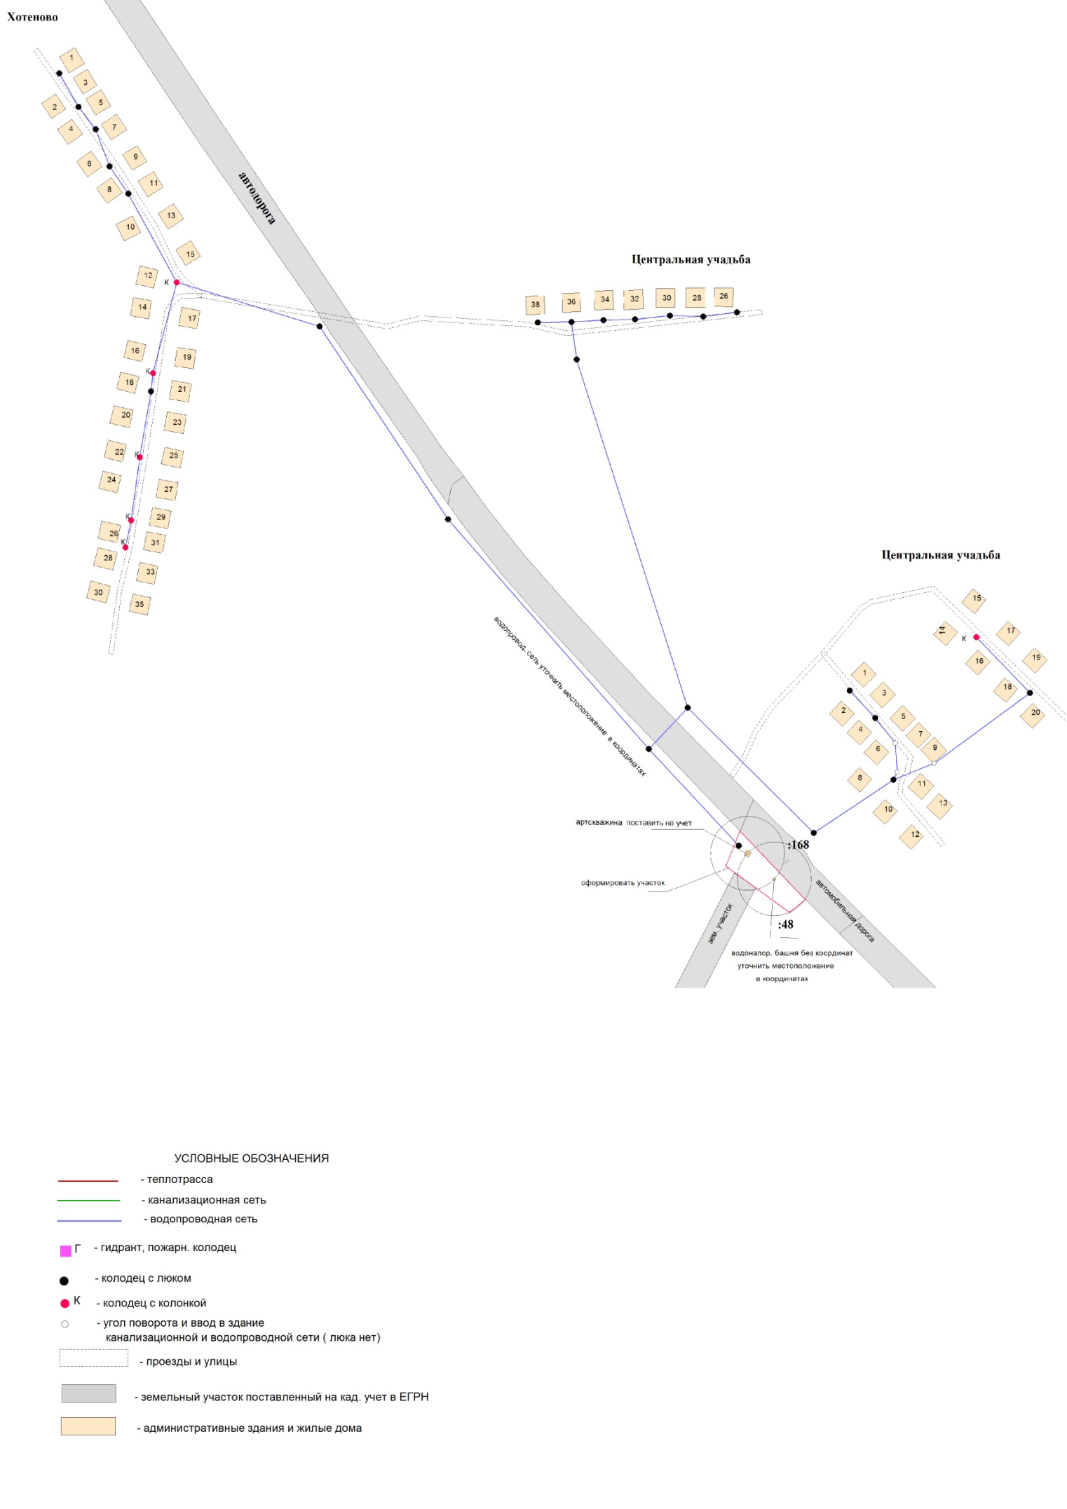
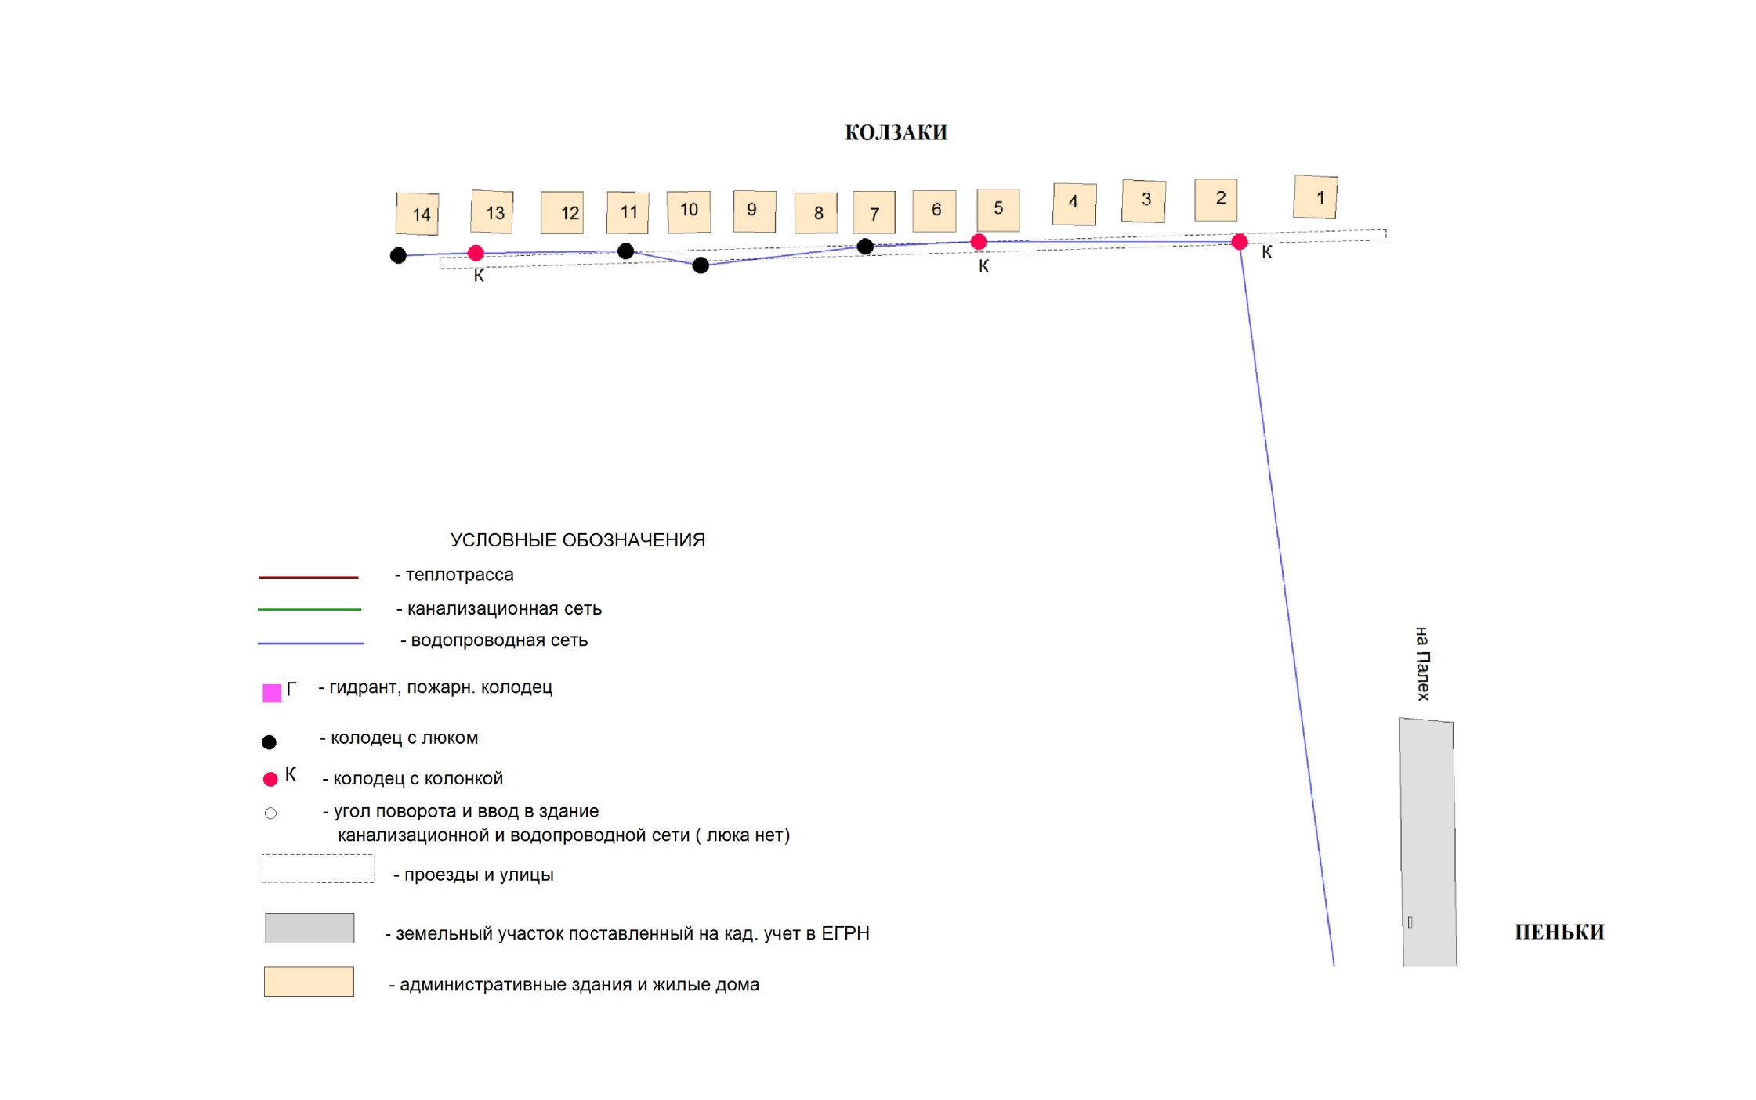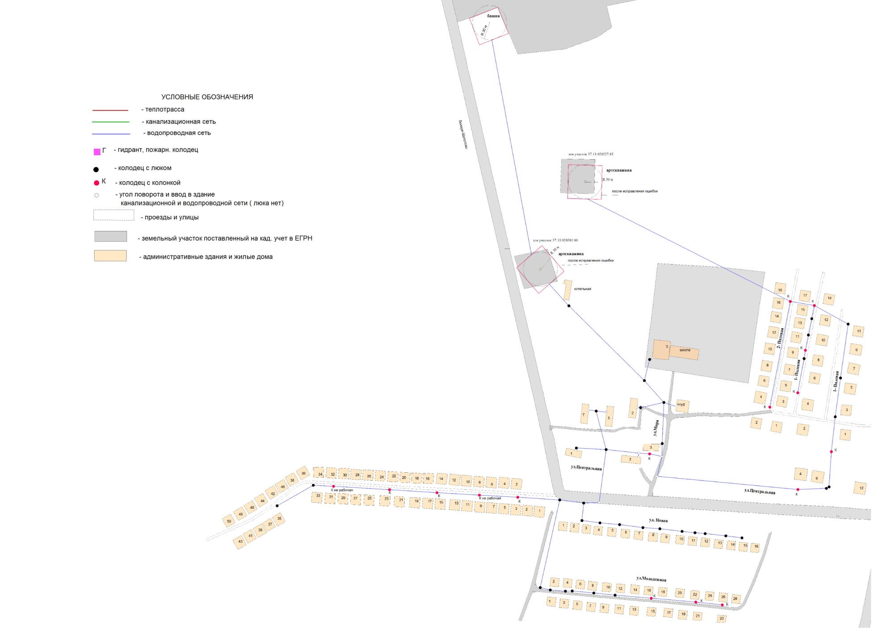

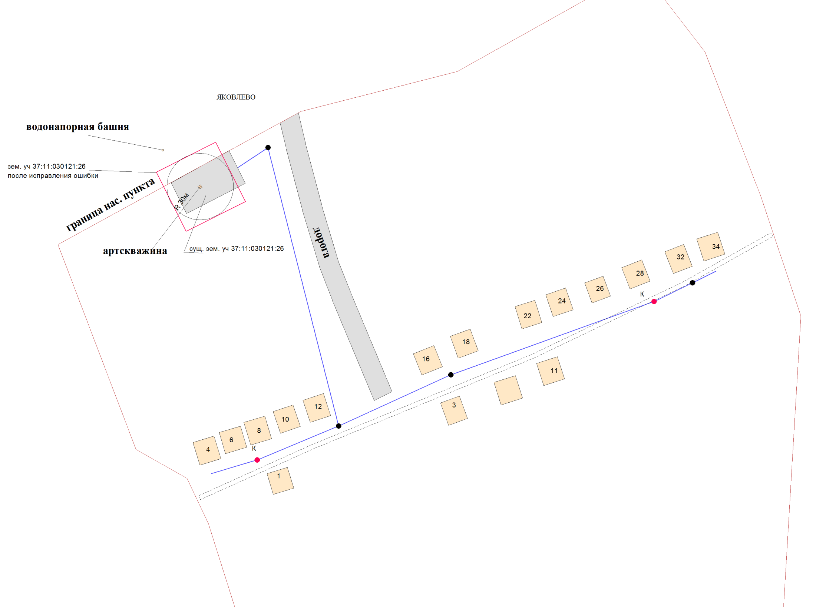

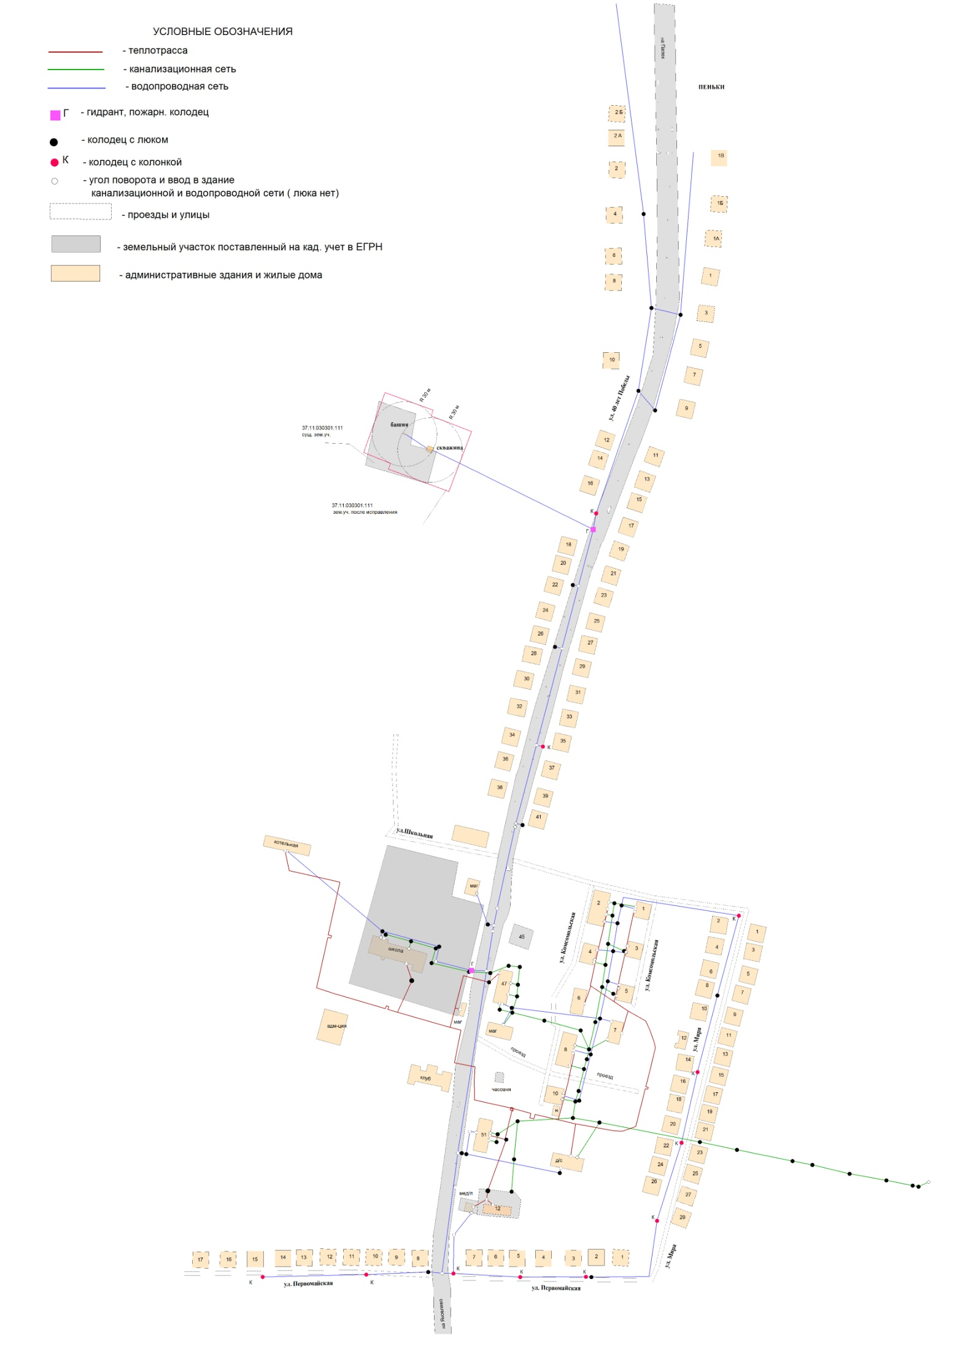

1.4.5. Описание существующих технических и технологических проблем, возникающих при водоснабжении поселений, городских округов, анализ исполнения предписаний органов, осуществляющих государственный надзор, муниципальный контроль, об устранении нарушений, влияющих на качество и безопасность воды

Основными техническими и технологическими проблемами функционирования ЦСВС, расположенной на территории Пановского сельского поселения, являются:
- Отсутствие точной информации о сетях (годы ввода в эксплуатацию) ЦСВС, ввиду чего невозможно однозначно судить о необходимости проведения реконструкции водопроводных сетей.
Предписания органов, осуществляющих государственный надзор, муниципальный контроль, об устранении нарушений, влияющих на качество и безопасность воды, отсутствуют.

1.4.6. Описание существующих технических и технологических решений по предотвращению замерзания воды применительно к территории распространения вечномерзлых грунтов

На территории Ивановской области отсутствуют зоны распространения вечномерзлых грунтов, в связи с чем ни на данном этапе ни в перспективе не предусматривается разработки технических и технологических решений по предотвращению замерзания воды, используемой для ЦВС.
В зависимости от типа грунта расчетная глубина промерзания в зимний период на территории Ивановской области находится в пределах 1,6-2,11 м от поверхности.

1.4.7. Перечень лиц, владеющих на праве собственности или другом законном основании объектами централизованной системы водоснабжения, с указанием принадлежащих этим лицам таких объектов (границ зон, в которых расположены такие объекты)

Все указанные в подразделах 1.4.1-1.4.2 Части I данной Схемы объекты и сети ЦСВС, расположенные на территории Пановского сельского поселения, находятся в собственности Палехского муниципального района (на балансе находятся водопроводные сети), переданы в аренду МУП «Палехский туристский центр».

2. Направления развития централизованных систем водоснабжения

2.1. Основные направления, принципы, задачи и плановые значения показателей развития централизованных систем водоснабжения

Данная работа предусматривает комплексную модернизацию объектов системы водоснабжения, с изменением её структуры и основных принципов функционирования.
Основные цели, направления, принципы и задачи развития систем водоснабжения приведены в положениях ФЗ от 07.12.2011 №416-ФЗ «О водоснабжении и водоотведении».
Развитие ЦСВС направлено на достижение следующих целей:
- охраны здоровья населения и улучшения качества жизни населения путём обеспечения бесперебойного и качественного водоснабжения;
- повышения энергетической эффективности путём экономного потребления воды;
- обеспечения доступности водоснабжения для абонентов за счёт повышения эффективности деятельности организаций, осуществляющих горячее или холодное водоснабжение;
- обеспечения развития централизованных систем холодного водоснабжения и водоотведения путём развития эффективных форм управления этими системами, привлечения инвестиций и развития кадрового потенциала организаций, осуществляющих холодное водоснабжение.
Основными принципами развития систем водоснабжения являются:
- приоритетность обеспечения населения холодной питьевой водой;
- создание условий для привлечения инвестиций в сферу водоснабжения, обеспечение гарантий возврата частных инвестиций;
- обеспечение технологического и организационного единства и целостности централизованных системы холодного водоснабжения;
- достижение и соблюдение баланса экономических интересов организаций, осуществляющих холодное водоснабжение и их абонентов;
- установление тарифов в сфере водоснабжения исходя из экономически обоснованных расходов организаций, осуществляющих холодное водоснабжение, необходимых для осуществления водоснабжения;
- обеспечение стабильных и недискриминационных условий для осуществления предпринимательской деятельности в сфере водоснабжения;
- обеспечение равных условий доступа абонентов к водоснабжению;
- открытость деятельности организаций, осуществляющих холодное водоснабжение.
Наиболее значимыми направлениями и задачами развития систем водоснабжения являются:
- обеспечение надёжности и бесперебойности водоснабжения;
- организация и обеспечение централизованного водоснабжения на территориях, где оно отсутствует;
- обеспечение водоснабжения объектов перспективной застройки;
- сокращение потерь воды при её транспортировке;
- повышение энергоэффективности транспортировки воды;
- обеспечение подачи абонентам определённого объёма питьевой воды установленного качества;
- сокращение нерационального использования питьевой воды;
- повышение качества обслуживания абонентов.
Обеспечение надёжности и бесперебойности водоснабжения
Для обеспечения надёжности и бесперебойности холодного водоснабжения на территории Пановского сельского поселения данной работой предусматривается:
- планомерная реконструкция участков водопроводных сетей. Приоритет при замене трубопроводов отдаётся участкам с большими диаметрами, поскольку данные элементы вносят наибольший вклад в надёжность функционирования соответствующих систем. Расчёт необходимости замены, вследствие отсутствия данных инструментальных замеров, производится исходя из фактических и нормативных сроков службы трубопроводов согласно расчётному износу участков сетей.
Организация и обеспечение централизованного водоснабжения на территориях, где оно отсутствует
Организация централизованного водоснабжения на территориях, где оно отсутствует, связано с проектированием и строительством новых водопроводных сетей в соответствии с действующими нормами и правилами.
Обеспечение водоснабжения объектов перспективной застройки
Организация централизованного водоснабжения объектов перспективной застройки Пановского сельского поселения связана с проектированием и строительством новых водопроводных сетей в соответствии с действующими нормами и правилами.
Сокращение потерь воды при её транспортировке
Сокращение потерь воды при её транспортировке предполагается осуществлять в первую очередь посредством замены участков трубопроводов сетей водоснабжения. Также требуется устанавливать приборы учёта потребляемой воды, в соответствии с требованиями ФЗ РФ от 23.11.2009 г. N 261-ФЗ «Об энергосбережении и о повышении энергетической эффективности, и о внесении изменений в отдельные законодательные акты Российской Федерации».
Повышение энергоэффективности транспортировки воды
Для повышения энергоэффективности транспортировки воды требуется проведение замены устаревших насосных агрегатов на существующих насосных станциях, внедрение ЧРП на тех насосных станциях, где они отсутствуют, а также, при необходимости, строительство новых станций, с применением на них энергоэффективных насосных агрегатов с большим КПД и частотным регулированием их производительности, а также применением современной регулирующей арматуры.
Обеспечение подачи абонентам определённого объёма питьевой воды установленного качества
Для обеспечения подачи абонентам определённого объёма холодной питьевой воды установленного качества требуется реализация:
- применение современных схем водоочистки и водоподготовки;
- строительства по необходимости новых насосных станций;
- замены участков водопроводных сетей с использованием современных материалов.
Сокращение нерационального использования воды питьевого качества
Сокращение нерационального использования воды питьевого качества предполагается производить за счёт комплекса водосберегающих мер, включающих учёт водопотребления в зданиях и квартирах, введение платы за воду по фактическому потреблению, в соответствии с требованиями ФЗ РФ от 23.10.2009 N 261-ФЗ «Об энергосбережении и о повышении энергетической эффективности, и о внесении изменений в отдельные законодательные акты Российской Федерации».
Повышение качества обслуживания абонентов
Вышеперечисленные положения позволят повысить качество обслуживания абонентов.
В соответствии с Приказом Министерства строительства и жилищно-коммунального хозяйства Российской Федерации от 4.04.2014 № 162/пр «Об утверждении перечня показателей…» к показателям функционирования ЦСВС относят:
- показатели качества воды;
- показатели надежности и бесперебойности водоснабжения;
- показатели эффективности использования ресурсов, в том числе уровень потерь воды.

2.2. Различные сценарии развития централизованных систем водоснабжения в зависимости от различных сценариев развития поселений, городских округов

На территории Пановского сельского поселения не предполагается значительного изменения численности постоянного населения, изменения существующих лимитов водопотребления, либо ввода в эксплуатацию новых крупных промышленных объектов, планируемых к подключению (или уже подключенных) к ЦСВС.

3. Баланс водоснабжения

3.1. Общий баланс подачи и реализации воды, включая анализ и оценку структурных составляющих потерь питьевой, технической воды при ее производстве и транспортировке

Общий баланс подачи и реализации воды по ЦСВС, расположенным на территории Пановского сельского поселения, представлен в таблице ниже.

Таблица 3.1 – Общий баланс подачи и реализации воды по ЦСВС
№№ п/п | Наименование водопотребителей | Фактическое водоснабжение за 2021 год
 |  | 2021
1 | 2 | ГВС | питьевая | техническая
1 | Население всего, включая: |  | 22713
 | Жилые дома квартирного типа: |  | 3626
 | Полив зеленых насаждений |  | 1518
 | Итого по населению: |  | 22713
2 | Наружное пожаротушение
3 | Прочие потребители |  | 595
4 | Собственные нужды
5 | ВСЕГО |  | 23308

Как видно из представленной таблицы, за 2021 г. потребление воды:
- категорией «население» составило 22,713 тыс. м³ (или 97,45 %) от полезной реализации;
- категорией «прочие» составило 0,595 тыс. м³ (или 2,55) % от полезной реализации.
Нормативы потребления коммунальных услуг по Ивановской области области установлены:
- Постановление РСТ от 16 декабря 2013 года N 586-н/1 «Об утверждении нормативов потребления коммунальных услуг по холодному и горячему водоснабжению, водоотведению на территории Ивановской области».

3.2. Описание существующей системы коммерческого учета питьевой, технической воды и планов по установке приборов учета

В соответствии с частями 3, 4, 5, 6 статьи 13 ФЗ РФ от 23.11.2009 № 261-ФЗ «Об энергосбережении...» в настоящее время в Пановском сельском поселении производится установка приборов коммерческого учета потребляемой абонентами воды.
Данные об установленных приборах коммерческого учета представлены в табл.:
Данные об оснащении приборами коммерческого учета воды жилых домов, организаций и учреждений Пановского сельского поселения представлены ниже.
Таблица 3.2
№ п/п | ГВС |  | Питьевая вода |  | Техническая вода
 | Установлены у населения, шт | Установлены у юр лиц, шт | Установлены у населения, шт | Установлены у юр лиц, шт | Установлены у населения, шт | Установлены у юр лиц, шт
Пеньки | 0 | 0 | 259 | 8 | 0 | 0

Таблица 3.3
№ п/п | ГВС |  | Питьевая вода |  | Техническая вода
 | Отсутствуют приборы учета у населения, шт | Отсутствуют приборы учета у юр лиц, шт | Отсутствуют приборы учета у населения, шт | Отсутствуют приборы учета у юр лиц, шт | Отсутствуют приборы учета у населения, шт | Отсутствуют приборы учета у юр лиц, шт
 | 0 | 0 | 97 | 1 | 0 | 0

По результатам проводимых мероприятий по оснащению приборами учета объектов жилого фонда, удельное потребление холодной воды питьевого качества категорией абонентов «население» значительно снизилось.
В соответствии с частью 9 статьи 13 ФЗ РФ от 23.11.2009 № 261-ФЗ «Об энергосбережении...», организации, осуществляющие снабжение водой, обязаны осуществлять деятельность по установке, замене, эксплуатации приборов учета используемых энергетических ресурсов, снабжение которыми или передачу которых они осуществляют. В соответствии с данными требованиями, в целях учета общего объема забираемой водозаборными сооружениями и подаваемой в распределительные сети воды необходима установка приборов технического учета на водозаборных сооружениях (скважинах).

3.3. Анализ резервов и дефицитов производственных мощностей системы водоснабжения поселения, городского округа

В соответствии с п. 7.7 СП 31.13330.2012 «Водоснабжение. Наружные сети и сооружения. Актуализированная редакция СНиП 2.04.02-84» производительность водозаборных и водоочистных сооружений должна обеспечивать подачу требуемой величины среднего часового расхода воды в сутки максимального водопотребления.
Производительность источников водоснабжения , расположенных на территории Пановского сельского поселения достаточна для обеспечения потребности в питьевой воде абонентов, подключенных к системе водоснабжения.

3.4. Прогнозные балансы потребления горячей, питьевой, технической воды на срок не менее 10 лет с учетом различных сценариев развития поселений, городских округов, рассчитанные на основании расхода горячей, питьевой, технической воды в соответствии со СНиП 2.04.02-84 и СНиП 2.04.01-85, а также исходя из текущего объема потребления воды населением и его динамики с учетом перспективы развития и изменения состава и структуры застройки

Прогнозные балансы потребления воды на срок не менее 10 лет с учетом различных сценариев развития Пановского сельского поселения, рассчитанные на основании расхода воды в соответствии со СП 31.13330.2012 «Водоснабжение. Наружные сети и сооружения. Актуализированная редакция СНиП 2.04.02-84» и СП 32.13330.2012 «Канализация. Наружные сети и сооружения. Актуализированная редакция СНиП 2.04.03-85», а также исходя из текущего объема потребления воды населением и его динамики с учетом перспективы развития и изменения состава и структуры

Таблица 3.4 – Прогнозные балансы потребления воды на срок не менее 10 лет застройки, представлены в таблице ниже.

№п/п | Целевое назначение водопотребления | Ед. изм. | Фактические данные за 2021 год | 2022 | 2023 | 2024 | 2025 | 2026 | 2027 | 2028 | 2029 | 2030 | 2031 | 2032 | 2033 | 2034 | 2035
 |  |  | Годовое потребление, тыс.м³/год
1 | Подача воды – всего | тыс.м³ | 23,308 | 23,558 | 23,808 | 24,058 | 24,315 | 24,573 | 24,831 | 25,096 | 25,096 | 25,096 | 25,096 | 25,096 | 25,096 | 25,096 | 23,558
 | в том числе:
1.1. | Населению | тыс.м³ | 22,713 | 22,957 | 23,200 | 23,444 | 23,695 | 23,946 | 24,197 | 24,455 | 24,455 | 24,455 | 24,455 | 24,455 | 24,455 | 24,455 | 22,957
1.2. | Бюджетофинансируемым организациям | тыс.м³ | - | - | - | - | - | - | - | - | - | - | - | - | - | - | -
1.3. | Прочим организациям | тыс.м³ | 0,595 | 0,601 | 0,608 | 0,614 | 0,62 | 0,627 | 0,634 | 0,641 | 0,641 | 0,641 | 0,641 | 0,641 | 0,641 | 0,641 | 0,601

3.5. Сведения о фактическом и ожидаемом потреблении горячей, питьевой, технической воды (годовое, среднесуточное, максимальное суточное)
Сведения о фактическом и ожидаемом потреблении воды (годовое, среднесуточное, максимальное суточное) по ЦСВС, расположенным на территории Пановского сельского поселения, представлены в таблице ниже.
Таблица 3.5 – Сведения о фактическом и ожидаемом потреблении воды
№ п.п. | Показатель | Ед. изм. | Период  фактический | Прогнозный период, год
 |  |  | 2021 | 2022 | 2023 | 2024 | 2025 | 2026 | 2027 | 2028 | 2029 | 2030 | 2031 | 2032 | 2033 | 2034 | 2035
1 | Полезная реализация воды (годовая) | тыс. м³ | 23,308 | 23,558 | 23,808 | 24,058 | 24,315 | 24,573 | 24,831 | 25,096 | 25,096 | 25,096 | 25,096 | 25,096 | 25,096 | 25,096 | 23,558
2 | Полезная реализация воды (среднесуточная) | м³ | 63,86 | 64,54 | 65,23 | 65,91 | 66,62 | 67,32 | 68,03 | 68,76 | 68,76 | 68,76 | 68,76 | 68,76 | 68,76 | 68,76 | 64,54
3 | Коэффициент суточной неравномерности* | - | 1,3 | 1,3 | 1,3 | 1,3 | 1,3 | 1,3 | 1,3 | 1,3 | 1,3 | 1,3 | 1,3 | 1,3 | 1,3 | 1,3 | 1,3
4 | Полезная реализация воды (в сутки максимального водопотребления) | м³ | 83,01 | 83,91 | 84,80 | 85,69 | 86,60 | 87,52 | 88,44 | 89,38 | 89,38 | 89,38 | 89,38 | 89,38 | 89,38 | 89,38 | 83,91
* в соответствии с п. 5.2 СП 31.13330.2012 «Водоснабжение. Наружные сети и сооружения. Актуализированная редакция СНиП 2.04.02-84»

3.6. Описание территориальной структуры потребления горячей, питьевой, технической воды, которую следует определять по отчетам организаций, осуществляющих водоснабжение, с разбивкой по технологическим зонам

Территориальную структуру потребления воды, следует определять по отчетам организаций, осуществляющих водоснабжение, с разбивкой по технологическим зонам по ЦСВС, расположенным на территории Пановского сельского поселения.
Плановое потребление указано в таблице 3.4.

3.7. Прогноз распределения расходов воды на водоснабжение по типам абонентов, в том числе на водоснабжение жилых зданий, объектов общественно-делового назначения, промышленных объектов, исходя из фактических расходов горячей, питьевой, технической воды с учетом данных о перспективном потреблении горячей, питьевой, технической воды абонентами

Прогноз распределения расходов воды на водоснабжение по типам абонентов, исходя из фактических расходов воды с учетом данных о перспективном потреблении воды абонентами по ЦСВС, расположенным на территории Пановского сельского поселения, представлен в таблице 3.4.

3.8. Сведения о фактических и планируемых потерях горячей, питьевой, технической воды при ее транспортировке (годовые, среднесуточные значения)

Сведения о фактических и планируемых потерях воды при ее транспортировке отсутствуют.
Плановые значения потерь воды при транспортировке не более 10 % от подаваемой в распределительные сети воды.

3.9. Расчет требуемой мощности водозаборных и очистных сооружений исходя из данных о перспективном потреблении питьевой, технической воды и величины потерь питьевой, технической воды при ее транспортировке с указанием требуемых объемов подачи и потребления питьевой, технической воды, дефицита (резерва) мощностей по технологическим зонам с разбивкой по годам

Расчет требуемой мощности водозаборных и очистных сооружений исходя из данных о перспективном потреблении воды и величины потерь воды при ее транспортировке с указанием требуемых объемов подачи и потребления воды, дефицита (резерва) мощностей по технологическим зонам с разбивкой по годам по ЦСВС, расположенным на территории Пановского сельского поселения , представлен в таблице ниже.

Таблица 3.6.
№ п.п. | Показатель | Ед. изм. | Период  фактический | Прогнозный период, год
 |  |  | 2021 | 2022 | 2023 | 2024 | 2025 | 2026 | 2027 | 2028 | 2029 | 2030 | 2031 | 2032 | 2033 | 2034 | 2035
1 | Полезная реализация воды (годовая) | тыс. м³ | 23,308 | 23,558 | 23,808 | 24,058 | 24,315 | 24,573 | 24,831 | 25,096 | 25,096 | 25,096 | 25,096 | 25,096 | 25,096 | 25,096 | 23,558
2 | Полезная реализация воды (среднесуточная) | м³ | 63,86 | 64,54 | 65,23 | 65,91 | 66,62 | 67,32 | 68,03 | 68,76 | 68,76 | 68,76 | 68,76 | 68,76 | 68,76 | 68,76 | 64,54
3 | Коэффициент суточной неравномерности* | - | 1,3 | 1,3 | 1,3 | 1,3 | 1,3 | 1,3 | 1,3 | 1,3 | 1,3 | 1,3 | 1,3 | 1,3 | 1,3 | 1,3 | 1,3
4 | Полезная реализация воды (в сутки максимального водопотребления) | м³ | 83,01 | 83,91 | 84,80 | 85,69 | 86,60 | 87,52 | 88,44 | 89,38 | 89,38 | 89,38 | 89,38 | 89,38 | 89,38 | 89,38 | 83,91
5 | Подача воды в распределительные сети (в сутки максимального водопотребления) | м³/ч | 3,5 | 3,5 | 3,5 | 3,6 | 3,6 | 3,6 | 3,7 | 3,7 | 3,7 | 3,7 | 3,7 | 3,7 | 3,7 | 3,7 | 3,5
6 | Производительность водозаборных сооружений** | м³/ч
7 | Резерв (+)/дефицит (-) производительности водозаборных сооружений**
Производительность водозаборных сооружений достаточна для обеспечения потребителей питьевой водой, подключенных к системе водоснабжения Пановского сельского поселения.

3.10. Наименование организации, которая наделена статусом гарантирующей организации

В соответствии с ФЗ РФ от 07.12.2011 № 416-ФЗ «О водоснабжении и водоотведении» введены и определены следующие понятия и требования:
- глава 1, статья 2: «гарантирующая организация – организация, осуществляющая холодное водоснабжение и (или) водоотведение, определенная решением органа местного самоуправления поселения, городского округа, которая обязана заключить договор холодного водоснабжения, договор водоотведения, единый договор холодного водоснабжения и водоотведения с любым обратившимся к ней лицом, чьи объекты подключены к централизованной системе холодного водоснабжения и (или) водоотведения»;
- глава 2, статья 6: к полномочиям органов местного самоуправления поселений, городских округов относится определение для каждой централизованной системы холодного водоснабжения и (или) водоотведения гарантирующей организации и установление зон ее деятельности;
- глава 3, статья 12, пункт 1: «Органы местного самоуправления поселений, городских округов для каждой централизованной системы холодного водоснабжения и (или) водоотведения определяют гарантирующую организацию и устанавливают зоны ее деятельности. Для централизованных ливневых систем водоотведения гарантирующая организация не определяется»;
- глава 3, статья 12, пункт 2: «Организация, осуществляющая холодное водоснабжение и (или) водоотведение и эксплуатирующая водопроводные и (или) канализационные сети, наделяется статусом гарантирующей организации, если к водопроводным и (или) канализационным сетям этой организации присоединено наибольшее количество абонентов из всех организаций, осуществляющих холодное водоснабжение и (или) водоотведение»;
- глава 8, статья 42, пункт 2: «До 1 июля 2013 года органы местного самоуправления поселения, городского округа осуществляют инвентаризацию водопроводных и канализационных сетей, участвующих в водоснабжении и водоотведении (транспортировке воды и сточных вод), утверждают схему водоснабжения и водоотведения, определяют гарантирующую организацию, устанавливают зоны ее деятельности».
В соответствии с указанными выше требованиями:
Необходимо наделить полномочиями единственную в Пановском сельском поселении
МУП «Палехский туристский центр» гарантирующей организацией в сфере водоснабжения и водоотведения.

4. Предложения по строительству, реконструкции и модернизации объектов централизованных систем водоснабжения

4.1. Сведения об объектах, предлагаемых к новому строительству для обеспечения перспективной подачи в сутки максимального водопотребления

Строительство новых объектов водоснабжения для обеспечения перспективной подачи в сутки максимального водопотребления не планируется.

4.2. Сведения о действующих объектах, предлагаемых к реконструкции (техническому перевооружению) для обеспечения перспективной подачи в сутки максимального водопотребления

Реконструкция действующих ВЗУ для обеспечения перспективной подачи в сутки максимального водопотребления не планируется.

4.3. Предложения по строительству, реконструкции и модернизации линейных объектов централизованных систем водоснабжения

4.3.1. Сведения о реконструируемых и предлагаемых к новому строительству магистральных водопроводных сетях, обеспечивающих перераспределение основных потоков из зон с избытком в зоны с дефицитом производительности сооружений (использование существующих резервов для существующих абонентов)

Перераспределение основных потоков из зон с избытком в зоны с дефицитом производительности сооружений (использование существующих резервов для существующих абонентов), т.к зоны дефицитов не выявлены.

4.3.2. Сведения о реконструируемых и предлагаемых к новому строительству магистральных водопроводных сетях для обеспечения перспективных увеличений объема водоразбора во вновь осваиваемых районах поселения под жилищную, комплексную или производственную застройку (подача воды к объектам новой застройки)

Реконструкция и строительство водопроводных сетей для обеспечения перспективных увеличений объема водоразбора во вновь осваиваемых районах поселения под жилищную, комплексную или производственную застройку (подача воды к объектам новой застройки) не предусмотрены.

4.3.3. Сведения о реконструируемых участках водопроводной сети, где предусматривается увеличение диаметра трубопроводов для обеспечения перспективного увеличения объема водоразбора (в связи с реконструкцией объектов капитального строительства, уплотненной застройкой поселения)

Увеличение диаметра действующих трубопроводов для обеспечения перспективного увеличения объема водоразбора (в связи с реконструкцией объектов капитального строительства, уплотненной застройкой поселения) не предусмотрено.

4.3.4. Сведения о реконструируемых и предлагаемых к новому строительству магистральных водопроводных сетях для перераспределения зон влияния источников воды

Реконструкция и новое строительство магистральных водопроводных сетей для перераспределения зон влияния источников воды не предусмотрены.

4.3.5. Сведения о реконструируемых и предлагаемых к новому строительству магистральных водопроводных сетях для обеспечения нормативной надежности водоснабжения

Повышение надежности системы коммунального водоснабжения является одной из важнейших задач в водоснабжении поселения. Старение водяных сетей, проложенных в годы массового строительства, увеличение повреждаемости водопроводов приводит к снижению надежности водоснабжения, значительным эксплуатационным затратам и отрицательным социальным последствиям. Повреждения на трубопроводах приводят к длительным перерывам в подаче воды жилым районам.
Надежность функционирования системы водоснабжения должна обеспечиваться целым рядом мероприятий, осуществляемых на стадиях проектирования и строительства, а также в период эксплуатации.
Под надежностью понимается свойство системы водоснабжения выполнять заданные функции в заданном объеме при определенных условиях функционирования. Применительно к системе коммунального водоснабжения в числе заданных функций рассматривается бесперебойное снабжение потребителей водой требуемого качества и недопущение ситуаций, опасных для людей и окружающей среды. Надежность является комплексным свойством, оно в зависимости от назначения объекта и условий его эксплуатации может включать ряд свойств (в отдельности или в определенном сочетании), основными из которых являются безотказность, долговечность, ремонтопригодность, сохраняемость, устойчивоспособность, режимная управляемость, живучесть и безопасность.
Ниже приведены определения терминов свойств, характеризующих надежность.
Безотказность - свойство объекта непрерывно сохранять работоспособность в течение некоторого времени или некоторой наработки.
Долговечность - свойство объекта сохранять работоспособность до наступления предельного состояния при установленной системе технического обслуживания и ремонта.
Ремонтопригодность - свойство объекта, заключающееся в приспособлении к предупреждению и обнаружению причин возникновения его отказов, повреждений и устранению их последствий путем проведения технического обслуживания и ремонтов.
Сохраняемость - свойство объекта непрерывно сохранять исправное или только работоспособное состояние в течение и после хранения.
Устойчивоспособность - свойство объекта непрерывно сохранять устойчивость в течение некоторого времени.
Режимная управляемость - свойство объекта поддерживать нормальный режим посредством управления.
Живучесть - свойство объекта противостоять возмущениям, не допуская их каскадного развития с массовым нарушением питания потребителей.
Безопасность - свойство объекта не допускать ситуации, опасные для людей и окружающей среды.
Степень снижения надежности выражается в частоте возникновения отказов и величине снижения уровня работоспособности или уровня функционирования системы водоснабжения. Полностью работоспособное состояние - это состояние системы, при котором выполняются все заданные функции в полном объеме. Под отказом понимается событие, заключающееся в переходе системы водоснабжения с одного уровня работоспособности на другой, белее низкий в результате выхода из строя одного или нескольких элементов системы. Событие, заключающееся в переходе системы водоснабжения с одного уровня работоспособности на другой, отражающийся на водоснабжении потребителей, является аварией. Таким образом, авария также является отказом, но с более тяжелыми последствиями.
Наиболее слабым звеном системы водоснабжения являются водопроводные сети.
В настоящее время не имеется какой-либо общей теории надежности системы водоснабжения, позволяющей оценивать надежность системы по всем или большинству показателей надежности, характеризующих в совокупности надежность системы.

4.3.6. Сведения о реконструируемых участках водопроводной сети, подлежащих замене в связи с исчерпанием эксплуатационного ресурса

Трубопроводные системы — неотъемлемая часть инфраструктуры современных населенных пунктов, а водопроводные сети являются не только наиболее функционально значимым элементом системы водоснабжения, но и, как показывает практика эксплуатации, наиболее уязвимым.
В настоящее время в период реформирования отрасли ЖКХ в России обновление и восстановление трубопроводов не проводится в требуемом объеме. По данным Росстроя РФ, строительство сетей водопровода по сравнению с 1990 годом сократилось в 5,6 раза, а канализации -в 3,9 раза, при этом 29% водопроводных и канализационных сетей (более
180,0 тыс. км) нуждаются в замене. Причины низкой надежности трубопроводов населенных пунктов России:
- износ трубопроводов;
- неправильный выбор материала труб и класса их прочности, отвечающего фактическим внешним и внутренним нагрузкам, воздействующим на трубопровод;
- несоблюдение технологии производства работ по укладке и монтажу трубопроводов;
- отсутствие необходимых мер по защите трубопроводов от агрессивного воздействия внешней и внутренней среды;
- разрушающие давления при эксплуатации, воздействие гидравлических ударов, падение долговременной прочности; несоответствие качества труб требованиям нормативных документов и т.п.
И поэтому так важно определить и реализовать на практике основные критерии и пути обеспечения надежности и экологической безопасности трубопроводов.
От оптимального выбора материала трубопроводов при новой прокладке или перекладке трубопроводов водопроводной сети во многом зависит уровень ее надежности и экологической безопасности.
К числу наиболее надежных труб, используемых для целей водоснабжения в последние годы как за рубежом, так и в России относятся трубы из полимерных материалов и трубы из ВЧШГ.
Трубы из ВЧШГ сочетают в себе уникальные свойства: коррозионную стойкость чугуна, механические свойства стали (пластичность, прочность на разрыв, ударопрочность, высокое относительное удлинение). Они стойки к пиковым нагрузкам под давлением, грунтовым нагрузкам и подвижке грунта при подземной прокладке, ударным нагрузкам при автомобильных и железнодорожных перевозках, выдерживают знакопеременные нагрузки.
Однако, номенклатура производимых в России труб из ВЧШГ весьма ограничена — сегодня это диаметры 100-300 мм.
В последние десятилетия в практике строительства водопроводных сетей находят применение трубы из полимерных материалов.
Достоинства этих труб: полное отсутствие коррозии и зарастания внутритрубного пространства, малая масса, технологичность монтажа, пластичность. Особенно привлекательными представляются низкая вероятность разрушения полимерных труб при замерзании транспортируемой жидкости и значительное снижение опасности разрыва трубы при гидравлическом ударе вследствие сравнительно низкого модуля упругости. Полимерные трубы также с успехом используются для внутреннего водопровода зданий.
В настоящее время широко применяется эффективный способ восстановления трубопроводов с использованием полимерных рукавов. Сущность последнего метода (именуемого «Феникс») санации трубопроводов заключается в армировании внутренней поверхности трубопровода специальным рукавом, изготовленным из полиэфирных и нейлоновых нитей, пропитанных полиэтиленом. Бесшовный полимерный рукав протягивается в полость трубы на всю длину ремонтного участка с плотной фиксацией его внутренней оболочки к внутренней поверхности трубопровода с помощью предварительно нанесенных клеевых составов (эпоксидной смолы) и давления воздуха или пара.
Наряду с использованием надежных и долговечных типов труб и арматуры, обеспечивающих эффективное сопротивление внешней и внутренней коррозии, к основным практическим мерам повышения надежности водопроводной сети должны быть отнесены:
- оптимизация стратегии восстановления и обновления сети, увеличение объемов перекладки и санации участков трубопроводов с приоритетным использованием бестраншейных способов восстановления;
- использование комплексной технической диагностики для оценки технического состояния трубопроводов, прогноза полезных сроков службы, поиска «слабых мест» сети -участков трубопроводов с наибольшим риском отказов;
- эффективная электрозащита эксплуатируемых металлических трубопроводов;
- стабилизация давлений в сети;
- использование современных геоинформационных технологий для контроля и управления функционированием и эксплуатацией сети;
- использование новых нормативов и регламентов эксплуатации сети, учитывающих современные требования надежности и устойчивости систем водоснабжения.

4.4. Оценка капитальных вложений в новое строительство, реконструкцию и модернизацию объектов централизованных систем водоснабжения

4.4.1. Оценка капитальных вложений в новое строительство и реконструкцию объектов централизованных систем водоснабжения, выполненную в соответствии с территориальными справочниками на укрупненные приведенные базисные стоимости по видам капитального строительства и видам работ

Данные об объемах капитальных вложений в новое строительство и реконструкцию объектов централизованных систем водоснабжения представлены в таблице ниже.

Таблица 4.1.

№ п/п | Наименование мероприятия | Цели реализации мероприя тия | Финансовые потребности всего, тыс. руб. (без НДС) | Реализация мероприятий по годам, тыс. руб. (без НДС) |  |  |  |  | Обоснование стоимости работ
 |  |  |  | 2019 | 2025 | 2026 | 2027 | 2029
1 | Замена изношенных водопроводных сетей протяженностью 2,0 км | Повышение надежности, улучшение качества водоснабжен ия. | 12300 |  | 2300 | 5000 | 5000 |  | Расчет по укрупненным показателям

В соответствии с действующим законодательством в объем финансовых потребностей на реализацию мероприятий по строительству и реконструкции объектов централизованных систем водоснабжения включается весь комплекс расходов, связанных с проведением этих мероприятий. К таким расходам относятся:
- проектно-изыскательские работы;
- строительно-монтажные работы;
- работы по замене оборудования с улучшением технико- экономических характеристик;
- приобретение материалов и оборудования;
- пусконаладочные работы;
- расходы, не относимые на стоимость основных средств (аренда земли на срок строительства и т.п.)
- дополнительные налоговые платежи, возникающие от увеличения выручки в связи с реализацией программы.
Сметная стоимость в текущих ценах – это стоимость мероприятия в ценах того года, в котором планируется его проведение, и складывается из всех затрат на строительство с учетом всех вышеперечисленных составляющих.
Оценка стоимости капитальных вложений в реконструкцию и новое строительство централизованных систем водоснабжения осуществлялась по укрупненным показателям базисных стоимостей по видам строительства (УПР), укрупненным показателям сметной стоимости (УСС), укрупненным показателям базисной стоимости материалов, видов оборудования, услуг и видов работ, установленных в соответствии с Методическими рекомендациями по формированию укрупненных показателей базовой стоимости на виды работ и порядку их применения для составления инвесторских смет и предложений подрядчика (УПБС ВР), Сборником укрупненных показателей базисной стоимости на виды работ и государственными элементными сметными нормами на строительные работы, а также на основе анализа проектов-аналогов.
Капитальные вложения в реализацию проектов по строительству и реконструкции централизованных систем водоснабжения представлены в таблице ниже.
Суммарные капитальные вложения в централизованную систему водоснабжения Пановского сельского поселения на период 2022 - 2035
Таблица 4.2.
Год | Расходы на мероприятия с учетом инфляции, тыс. руб. (без НДС)
2022-2035 | 12300

4.5. Карты (схемы) существующего и планируемого размещения объектов централизованных систем холодного водоснабжения

Карты (схемы) существующего и планируемого размещения объектов ЦСВС Пановского сельского поселения отсутствуют, так как предполагаемые мероприятий, рассмотренные в настоящей работе, не предусматривают строительство таковых.

5. Экологические аспекты мероприятий по строительству, реконструкции и модернизации объектов централизованных систем водоснабжения

5.1. Экологические аспекты мероприятий по строительству, реконструкции и модернизации объектов централизованных систем водоснабжения на водный бассейн предлагаемых к строительству и реконструкции объектов централизованных систем водоснабжения при сбросе (утилизации) промывных вод.

При реализации предлагаемого варианта развития ЦСВС, расположенной на территории Пановского сельского поселения, не предусматривается образования промывных вод, ввиду отсутствия источника возникновения данных вод.

5.2. Экологические аспекты мероприятий по строительству, реконструкции и модернизации объектов централизованных систем водоснабжения на окружающую среду при реализации мероприятий по снабжению и хранению химических реагентов, используемых в водоподготовке (хлор и др.).

При реализации предлагаемого варианта развития ЦСВС, расположенной на территории Пановского сельского поселения, не предусматривается мероприятий, в которых необходимым было бы применение химических реагентов.

6. Оценка объемов капитальных вложений в строительство, реконструкцию и модернизацию объектов централизованных систем водоснабжения

6.1. Оценка стоимости основных мероприятий по реализации схем водоснабжения

Таблица 6.1.
Год | Расходы на мероприятия с учетом инфляции, тыс. руб. (без НДС)
2022-2035 | 12300

6.2. Оценка величины необходимых капитальных вложений в строительство и реконструкцию объектов централизованных систем водоснабжения, выполненную на основании укрупненных сметных нормативов для объектов непроизводственного назначения и инженерной инфраструктуры, утвержденных федеральным органом исполнительной власти, осуществляющим функции по выработке государственной политики и нормативно-правовому регулированию в сфере строительства, либо принятую по объектам - аналогам по видам капитального строительства и видам работ, с указанием источников финансирования

Для определения долгосрочных ценовых последствий и приведения капитальных вложений в реализацию проектов схемы водоснабжения к ценам соответствующих лет были использованы следующие макроэкономические параметры, установленные Минэкономразвития России:
- Прогноз долгосрочного социально-экономического развития Российской Федерации на период до 2030 г. (от 08.11.2013г.).
В связи с нестабильной ситуацией в экономике Российской Федерации на момент разработки Схемы водоснабжения, был выбран консервативный вариант социально-экономического развития Российской Федерации на период до 2030 г.
Применяемые при расчётах стоимости реализации мероприятий схемы водоснабжения индексы-дефляторы приведены в таблице ниже. Данные индексы-дефляторы подлежат ежегодной актуализации в соответствии с макроэкономической ситуации в РФ.
Таблица 6.2 – Прогнозные индексы дефляторы, принятые для расчётов долгосрочных ценовых последствий
Наименование | 2020 | 2021 | 2022 | 2023 | 2024 | 2025 | 2026 | 2027 | 2028 | 2029 | 2030
индекс-дефлятор капитальных вложений по отрасли строительство | Индексы-дефляторы цен производителей, %
 | 103,4 | 103,1 | 103 | 102,8 | 102,7 | 102,2 | 102,1 | 102,1 | 102,1 | 102,1 | 102,1

Источники финансирования основных мероприятий по реализации схемы водоснабжения Пановского сельского поселения приведены в таблице ниже.
Таблица 6.3 – Источники финансирования основных мероприятий по реализации схемы водоснабжения
№ п.п. | Наименование мероприятия | Источник финансирования
1 | Мероприятия по объектам
1.1 | - | -
1.2 | Мероприятия по сетям
1.2.1 | Реконструкция участков магистрального трубопровода | Производственная программа РСО
1.2.2 | Ежегодная перекладка распределительных сетей
1.3 | Прочие мероприятия
1.3.1 | - | -

6.3. Плановые значения показателей развития централизованных систем водоснабжения

Плановые показатели развития ЦСВС устанавливаются в целях реализации государственной политики в сфере водоснабжения и водоотведения, направленной на обеспечение охраны здоровья населения и улучшения качества жизни населения путем обеспечения бесперебойного и качественного снабжения абонентов соответствующими услугами, повышения энергетической эффективности данных систем путем экономного потребления воды и обеспечения развития указанных централизованных систем путем внедрения эффективных форм управления такими системами.
Необходимый минимальный перечень плановых показателей функционирования ЦСВС определен Приказом Министерства строительства и жилищно-коммунального хозяйства РФ от 4.04.2014 № 162/пр «Об утверждении перечня показателей…» к и включает:
- показатели качества воды: а) доля проб питьевой воды, подаваемой с источников водоснабжения, водопроводных станций или иных объектов централизованной системы водоснабжения в распределительную водопроводную сеть, не соответствующих установленным требованиям, в общем объеме проб, отобранных по результатам производственного контроля качества питьевой воды (%); б) доля проб питьевой воды в распределительной водопроводной сети, не соответствующих установленным требованиям, в общем объеме проб, отобранных по результатам производственного контроля качества питьевой воды (%);
- показатели надежности и бесперебойности водоснабжения: количество перерывов в подаче воды, зафиксированных в местах исполнения обязательств организацией, осуществляющей холодное водоснабжение, возникших в результате аварий, повреждений и иных технологических нарушений на объектах ЦСВС, принадлежащих организации, осуществляющей ЦВС, в расчете на протяженность водопроводной сети в год (ед./км/г.);
- показатели эффективности использования ресурсов: а) доля потерь воды в ЦСВС при транспортировке в общем объеме воды, поданной в водопроводную сеть (%); б) удельный расход электрической энергии, потребляемой в технологическом процессе подготовки питьевой воды, на единицу объема воды, отпускаемой в сеть (кВт·ч/м³); в) удельный расход электрической энергии, потребляемой в технологическом процессе транспортировки питьевой воды, на единицу объема транспортируемой воды (кВт·ч/м³).
В настоящее время мониторинг изменения плановых показателей функционирования ЦСВС, расположенных на территории поселения, ведется ненадлежащим образом.
В дальнейшем необходимым условием для проведения более качественного и удобного мониторинга функционирования ЦСВС, расположенных на территории поселения, является отражение изменения указанных выше плановых показателей в разрабатываемых соответствующей эксплуатирующей организацией производственных программах и иных планово-отчетных документах.

6.4. Показатели качества воды

По состоянию на 2021 г. подаваемая в распределительные сети вода соответствует нормативам.

6.5. Показатели надежности и бесперебойности водоснабжения

В рамках данной работы запланированы мероприятия, направленные на улучшение данного показателя. В перспективе предполагается снижение удельного количества перерывов в подаче воды на 60%.

6.6. Показатели эффективности использования ресурсов, в том числе уровень потерь воды

В настоящее время отчетные показатели потерь воды при транспортировке не отражают реальной картины ввиду отсутствия приборного учета подаваемой в распределительные сети воды, а также воды, потребляемой абонентами (категорией «население»). В рамках данной работы запланированы мероприятия, направленные на оснащение приборами учета основных объектов ЦСВС и абонентов.
Учет удельного расхода электроэнергии, потребляемой в технологическом процессе транспортировки питьевой воды в пределах ЦСВС, функционирующих на территории поселения, не ведется.

6.7. Иные показатели, установленные федеральным органом исполнительной власти, осуществляющим функции по выработке государственной политики и нормативно-правовому регулированию в сфере жилищно-коммунального хозяйства

Иные показатели, установленные федеральным органом исполнительной власти, осуществляющим функции по выработке государственной политики и нормативно-правовому регулированию в сфере жилищно-коммунального хозяйства не установлены.
Значения плановых показателей развития на момент окончания реализации мероприятий, включая целевые показатели и их значения с разбивкой по годам представлены в таблице ниже.
Таблица 6.4 – Плановые показатели развития ЦСВС
Показатель | Ед. изм. | 2021 г. | 2022 г. | 2023 г. | 2024 г. | 2025 г. | 2026 г. | 2027 г. | 2028 г. | 2029 г. | 2030 г. | 2031 г. | 2032 г. | 2033 г. | 2034 г. | 2035 г.
Доля проб питьевой воды, подаваемой в распределительную сеть, не соответствующих нормативам | % | 0,00 | 0,00 | 0,00 | 0,00 | 0,00 | 0,00 | 0,00 | 0,00 | 0,00 | 0,00 | 0,00 | 0,00 | 0,00 | 0,00 | 0,00
Доля проб питьевой воды в распределительной сети, не соответствующих нормативам | % | 0,00 | 0,00 | 0,00 | 0,00 | 0,00 | 0,00 | 0,00 | 0,00 | 0,00 | 0,00 | 0,00 | 0,00 | 0,00 | 0,00 | 0,00
Удельное количество перерывов в подаче воды | ед./(км*год) | 0,21 | 0,21 | 0,19 | 0,17 | 0,15 | 0,13 | 0,11 | 0,09 | 0,07 | 0,05 | 0,05 | 0,05 | 0,05 | 0,05 | 0,05
Доля потерь воды при транспортировке | % | 0,32 | 0,28 | 0,24 | 0,20 | 0,17 | 0,13 | 0,09 | 0,05 | 0,01 | 0,01 | 0,01 | 0,01 | 0,01 | 0,01 | 0,01
Удельный расход электроэнергии на водоподготовку и транспортировку | (кВт*час)/м³ | 0,50 | 0,50 | 0,50 | 0,50 | 0,50 | 0,49 | 0,49 | 0,49 | 0,49 | 0,49 | 0,49 | 0,49 | 0,49 | 0,49 | 0,49

7. Перечень выявленных бесхозяйных объектов централизованных систем водоснабжения (в случае их выявления) и перечень организаций, уполномоченных на их эксплуатацию
На территории Пановского сельского поселения бесхозяйные сети или объекты ЦСВC не выявлены.

ЧАСТЬ II. СХЕМА ВОДООТВЕДЕНИЯ ПАНОВСКОГО СЕЛЬСКОГО ПОСЕЛЕНИЯ ПАЛЕХСКОГО МУНИЦИПАЛЬНОГО НА ПЕРИОД С 2022
ПО 2035 ГГ.

Технико-экономическое состояние централизованных систем водоснабжения поселения, городского округа

Описание структуры системы сбора, очистки и отведения сточных вод на территории поселения, городского округа и деление территории поселения, городского округа на эксплуатационные зоны

Система централизованного водоотведения на территории Пановского сельского поселения отсутствует.

1.2. Описание результатов технического обследования централизованной системы водоотведения, включая описание существующих канализационных очистных сооружений, в том числе оценку соответствия применяемой технологической схемы очистки сточных вод требованиям обеспечения нормативов качества очистки сточных вод, определение существующего дефицита (резерва) мощностей сооружений и описание локальных очистных сооружений, создаваемых абонентами

На территории Пановского сельского поселения, не предусмотрены собственные ОСК.

1.3. Описание технологических зон водоотведения, зон централизованного и нецентрализованного водоотведения (территорий, на которых водоотведение осуществляется с использованием централизованных и нецентрализованных систем водоотведения) и перечень централизованных систем водоотведения

«Технологическая зона водоотведения» – часть канализационной сети, принадлежащей организации, осуществляющей водоотведение, в пределах которой обеспечиваются прием, транспортировка, очистка и отведение сточных вод или прямой (без очистки) выпуск сточных вод в водный объект (определение в соответствии с ПП РФ от 05.09.2013 № 782 «О схемах водоснабжения и водоотведения»).
Система централизованного водоотведения на территории Пановского сельского поселения отсутствует.
Сеть водоотведения предназначена для транспортирования хозяйственно-бытовых и производственных сточных вод в отстойники, которые откачиваются ассенизационными автомобилями.

1.4. Описание технической возможности утилизации осадков сточных вод на очистных сооружениях существующей централизованной системы водоотведения

На территории Пановского сельского поселения, не предусматривается утилизации осадков сточных вод вследствие отсутствия ОСК.

1.5. Описание состояния и функционирования канализационных коллекторов и сетей, сооружений на них, включая оценку их износа и определение возможности обеспечения отвода и очистки сточных вод на существующих объектах централизованной системы водоотведения

Действующие КНС ЦСВО, расположенные на территории Пановского сельского поселения, отсутствуют.

1.6. Оценка безопасности и надежности объектов централизованной системы водоотведения и их управляемости

ЦСВО на территории Пановского сельского поселения отсутствуют.

1.7. Оценка воздействия сбросов сточных вод через централизованную систему водоотведения на окружающую среду

ЦСВО на территории Пановского сельского поселения отсутствуют.
Оценка воздействия на окружающую среду индивидуальных систем водоотведения не проводилась.

1.8. Описание территорий муниципального образования, не охваченных централизованной системой водоотведения

Все территория Пановского сельского поселения Палехского муниципального района не охвачена централизованной системой водоотведения.

1.9. Описание существующих технических и технологических проблем системы водоотведения поселения, городского округа

ЦСВО на территории Пановского сельского поселения Палехского муниципального района отсутствует.

Балансы сточных вод в системе водоотведения

Баланс поступления сточных вод в централизованную систему водоотведения и отведения стоков по технологическим зонам водоотведения

Система централизованного водоотведения на территории Пановского сельского поселения отсутствует.

Оценка фактического притока неорганизованного стока (сточных вод, поступающих по поверхности рельефа местности) по технологическим зонам водоотведения
Под неорганизованным стоком понимается поступление в ЦСВО ливневых и грунтовых вод и талого снега через неплотности люков и трубопроводов. Также неорганизованному стоку относится несанкционированное (незаконное) присоединение абонентов к ЦСВО.
Система централизованного водоотведения на территории Пановского сельского поселения отсутствует.

Сведения об оснащенности зданий, строений, сооружений приборами учета принимаемых сточных вод и их применении при осуществлении коммерческих расчетов

В соответствии с требованием пункта 83 ПП РФ от 29.07.2015 № 644 «Об утверждении Правил холодного водоснабжения и водоотведения и о внесении изменений в некоторые акты Правительства Российской Федерации» ПКУ сбрасываемых в централизованные системы сточных вод абонентов и сточных вод от организаций, осуществляющих транспортировку сточных вод, должны быть установлены в случаях, когда:
- расчетный объем водоотведения по канализационному выпуску (для транзитных организаций - по канализационной сети) с учетом расчетного объема поступающих в канализационную сеть поверхностных сточных вод составляет более 200 м³/сут;
- абонент или транзитная организация используют собственные источники водоснабжения, не оборудованные приборами учета воды, введенными в эксплуатацию в установленном порядке.
Для указанной категории абонентов и транзитных организаций допускается не устанавливать прибор учета сточных вод в следующих случаях:
- согласование с организацией, осуществляющей водоотведение, порядка определения объема принимаемых такой организацией сточных вод расчетным способом;
- установление совместно с организацией, осуществляющей водоотведение, факта отсутствия технической возможности установки прибора учета и подписания соответствующего акта.
Транзитные организации, осуществляющие регулируемые виды деятельности по транспортировке сточных вод, обязанные установить приборы учета объема отводимых сточных вод, устанавливают их на границах эксплуатационной ответственности транзитной организации и организации водопроводно-канализационного хозяйства (гарантирующей организации) по канализационным сетям, которые определены по признаку обязанностей (ответственности) по эксплуатации этих систем или сетей, или в ином месте, определенном договором транспортировки сточных вод.
Система централизованного водоотведения на территории Пановского сельского поселения отсутствует.
Учет сточных вод в индивидуальные системы водоотведения отсутствует.

Результаты ретроспективного анализа за последние 10 лет балансов поступления сточных вод в централизованную систему водоотведения по технологическим зонам водоотведения и по поселениям, городским округам с выделением зон дефицитов и резервов производственных мощностей

Система централизованного водоотведения на территории Пановского сельского поселения отсутствует.

Прогнозные балансы поступления сточных вод в централизованную систему водоотведения и отведения стоков по технологическим зонам водоотведения на срок не менее 10 лет с учетом различных сценариев развития поселений, городских округов

Система централизованного водоотведения на территории Пановского сельского поселения отсутствует.

ПРОГНОЗ ОБЪЕМА СТОЧНЫХ ВОД

Сведения о фактическом и ожидаемом поступлении сточных вод в централизованную систему водоотведения

Система централизованного водоотведения на территории Пановского сельского поселения отсутствует.

Описание структуры централизованной системы водоотведения (эксплуатационные и технологические зоны)

Система централизованного водоотведения на территории Пановского сельского поселения отсутствует.

Расчет требуемой мощности очистных сооружений исходя из данных о расчетном расходе сточных вод, дефицита (резерва) мощностей по технологическим зонам сооружений водоотведения с разбивкой по годам

Система централизованного водоотведения на территории Пановского сельского поселения отсутствует.
Строительство ОСК не предусматривается.

Результаты анализа гидравлических режимов и режимов работы элементов централизованной системы водоотведения

Система централизованного водоотведения на территории Пановского сельского поселения отсутствует.

Анализ резервов производственных мощностей очистных сооружений системы водоотведения и возможности расширения зоны их действия

Система централизованного водоотведения на территории Пановского сельского поселения отсутствует.

Предложения по строительству, реконструкции и модернизации (техническому перевооружению) объектов централизованной системы водоотведения

Основные направления, принципы, задачи и плановые значения показателей развития централизованной системы водоотведения

Развитие централизованной системы водоотведения направлено на достижение следующих целей:
- обеспечение надёжности и бесперебойности водоотведения;
- организация централизованного водоотведения на территориях, где оно отсутствует, и в новых районах (на застраиваемых территориях);
- улучшение показателей качества очистки сточных вод;
- уменьшение сбросов загрязняющих веществ в поверхностные водные объекты, в т.ч. неочищенных поверхностных сточных вод;
- повышение энергоэффективности транспортировки и очистки сточных вод;
- повышение качества обслуживания абонентов.
Система централизованного водоотведения на территории Пановского сельского поселения отсутствует.

Обеспечение надёжности и бесперебойности водоотведения
Для обеспечения надёжности и бесперебойности функционирования централизованных систем водоотведения на территории Пановского сельского поселения данной работой предусматривается планомерная реконструкция участков канализационных сетей и объектов системы водоотведения (КНС). Приоритет при замене канализационных сетей отдаётся коллекторам (головным и подводящим к ним) и участкам с большими диаметрами, поскольку данные элементы вносят наибольший вклад в надёжность всей системы.

Организация централизованного водоотведения на территориях, где оно отсутствует
Организация централизованного водоотведения на территории Пановского сельского поселения не планируется.

Перечень основных мероприятий по реализации схем водоотведения с разбивкой по годам, включая технические обоснования этих мероприятий

Все предлагаемые в данном разделе мероприятия разделены на 4 категории:
Системные мероприятия – категория мероприятий, в которой указываются мероприятия по строительству и реконструкции объектов и сетей, направленные на изменение сложившейся структуры ЦСВО населенного пункта (подключение к ЦСВО другого населенного пункта посредством объединения технологических зон, объединение двух или более технологических зон населенного пункта в одну) и мероприятия по строительству ЦСВО в населенном пункте, в котором она отсутствует (создание новой технологической зоны, либо объединение вновь создаваемой технологической зоны с существующей технологической зоной другого населенного пункта);
Мероприятия по объектам – категория мероприятий, в которой указываются мероприятия по строительству, реконструкции, модернизации и капитальному ремонту объектов ЦСВО (ОСК, КНС и т.п.) в существующих технологических зонах, включая мероприятия, направленные на расширение зоны действия конкретной технологической зоны (например, строительство КНС с целью транспортировки сточных вод от вновь застраиваемого района соответствующего населенного пункта);
Мероприятия по сетям – категория мероприятий, в которой указываются мероприятия по новому строительству, реконструкции и капитальному ремонту (капитальному ремонту) сетей ЦСВОв существующих технологических зонах, включая мероприятия, направленные на расширение зоны действия конкретной технологической зоны (например, строительство напорного коллектора с целью транспортировки сточных вод от вновь застраиваемого района соответствующего населенного пункта);
Прочие мероприятия – категория мероприятий, в которой указываются мероприятия, не относящиеся к трем предыдущим категориям (не связанные со строительством, реконструкцией, модернизацией и капитальным ремонтом объектов и сетей) и, в большинстве случаев, носящие обобщенный характер по конкретной ЦСВО (технологической зоне) либо по конкретной РСО: внедрение систем комплексной автоматизации и диспетчеризации ЦСВО.
Строительство ЦСВО, где они отсутствуют, предусматривается для населенных пунктов с численностью населения ≥ 200 чел. и наличием в данном населенном пункте ЦСВС (с действующим тарифом): указанное условие позволяет нести безубыточную коммерческую деятельность организациям, эксплуатирующим ЦСВО.
В случае отсутствия документально подтвержденных доказательств (протоколов анализов проб, уведомлений надзорных органов) об удовлетворительном качестве сточных вод, сбрасываемых в водные объекты/на рельеф в каком-либо населенном пункте, предусматривается строительство новых или реконструкция действующих ОСК в таком населенном пункте.
Следует отметить, что в рамках данной работы рассматриваются мероприятия, касающиеся нового строительства, реконструкции, модернизации и капитального ремонта объектов и сетей ЦСВО, т.е. мероприятия технического плана. Поэтому следует учесть, что помимо указанных мероприятий, что немаловажной является необходимость во многих случаях проведения мероприятий организационного характера, таких как: техническое обследование объектов и сетей ЦСВО, организация надлежащего СЗЗ объектов ЦСВО и т.п. Такие мероприятия в рамках действующего законодательства должны проводится эксплуатирующими организациями самостоятельно и рассматриваться в соответствующих документах.
Система централизованного водоотведения на территории Пановского сельского поселения отсутствует.
Строительство ЦСВО не планируется.

Технические обоснования основных мероприятий по реализации схем водоотведения

Мероприятия Схемой не предусматриваются.

Сведения о вновь строящихся, реконструируемых и предлагаемых к выводу из эксплуатации объектах централизованной системы водоотведения

Система централизованного водоотведения на территории Пановского сельского поселения отсутствует.
Строительство ЦСВО не планируется.

Сведения о развитии систем диспетчеризации, телемеханизации и об автоматизированных системах управления режимами водоотведения на объектах организаций, осуществляющих водоотведение

К числу основных особенностей ЦСВО, как объектов автоматизации, относятся:
- высокая степень ответственности работы сооружений, требующая обеспечения их надежной бесперебойной работы;
- работа сооружений в условиях постоянно меняющейся нагрузки;
- зависимость режима работы сооружений от изменения состава сточных вод;
- территориальная разбросанность сооружений и необходимость координирования их работы из одного центра;
- сложность технологического процесса и необходимость обеспечения высокого качества очистки сточных вод;
- необходимость сохранения работоспособности при авариях на отдельных участках системы;
- значительная инерционность ряда технологических процессов, большое запаздывание в изменении показателей очистки сточных вод в ответ на управляющее воздействие.
Задачи автоматизации процессов транспортировки и очистки сточных вод в основном состоят в следующем:
- создание оптимальных условий работы отдельных сооружений, интенсификации всего процесса очистки;
- улучшение технологического контроля за работой отдельных элементов системы водоотведения и ходом процесса очистки в целом;
- улучшение условий труда эксплуатационного персонала с одновременным сокращением штатов обслуживающего персонала;
- уменьшениесебестоимости очистки сточных водпри соблюдении соответствия стоков действующим нормам.
На строящихся ОСК должна быть предусмотрена комплексная автоматизация, включающая в себя как технологическую часть, так и управление инженерными системами объекта (вентиляция, отопление), в т.ч.:
- работа приемных решеток должна быть автоматизирована по определенному алгоритму;
биологическая очистка должна быть автоматизирована с поддержанием диктующих параметров по заданному алгоритму;
- подача сжатого воздуха в аэротенки должна быть осуществлена с использованием частотного регулирования;
- автоматизированная система вентиляции и отопления для поддержания требуемых параметров микроклимата и кратности воздухообмена в помещениях;
- автоматизированное управление насосами и илососами элементов ОСК.
Для КНС в случае их реконструкции или строительства должны применяться следующие подходы к автоматизации:
- управление без постоянного обслуживающего персонала, автоматическое - в зависимости от технологических параметров (уровень воды в приемном резервуаре);
- с целью снижения пусковых токов и повышения надежности функционирования объектов на насосных станциях должен быть предусмотрен плавный пуск двигателей основных насосов;
- предусмотреть защиту от заиливания – автоматические кратковременные тестовые пуски насосов;
- желательно предусмотреть автоматическое чередование работающих насосов для равномерной выработки моторесурса;
- при аварийном отключении рабочих насосных агрегатов следует предусматривать автоматическое включение резервного агрегата;
- должна быть предусмотрена защита двигателей по току, асимметрии напряжения по фазам.
На основных насосных станциях требуется предусмотреть контроль следующих параметров:
- наличие напряжения на вводах;
- уровень в приемном резервуаре;
- расход перекачиваемой воды;
- работающие насосные агрегаты;
- наработка каждого насосного агрегата;
- потребляемый ток (мощность) каждым насосным агрегатом;
- аварийные ситуации.
При проектировании систем автоматизации объектов канализации необходимо до начала проектирования разработать техническое задание, а в процессе проектирования общесистемные решения: организационную структуру диспетчерского управления; функциональную структуру, т.е. состав автоматизируемых функций управления и алгоритмы решения задач; программное, математическое и информационное обеспечения, т.е. программы выполнения на компьютерах и контроллерах; техническое обеспечение, т.е. комплекс технических средств, необходимых для реализации функций автоматизации.
Все локальные системы управления и диспетчеризации объектов водоснабжения и водоотведения связаны в общую систему диспетчерского управления с ЦПУ, организованным на объекте эксплуатирующей организации, например, в административном здании. Это позволит полностью контролировать и оперативно изменять ход действия технологического процесса транспортировки сточных вод.
Подробное описание системы диспетчерского управления, разработку конкретных технических решений, состав оборудования и перечень необходимых материалов должно быть предусмотрено соответствующим проектом. Предпочтение в проекте следует отдавать современным технологиям автоматизации, с целью разработки и внедрения технических решений, способных оставаться актуальными на протяжении многих лет эксплуатации объектов.

Описание вариантов маршрутов прохождения трубопроводов (трасс) по территории поселения, городского округа, расположения намечаемых площадок под строительство сооружений водоотведения и их обоснование

Система централизованного водоотведения на территории Пановского сельского поселения отсутствует.

Границы и характеристики охранных зон сетей и сооружений централизованной системы водоотведения

Нормативные требования по определению границ охранных зон сетей и объектов ЦСВО определены в следующих документах:
- СП 32.13330.2012 «Канализация. Наружные сети и сооружения. Актуализированная редакция СНиП 2.04.03-85»;
- СНиП 2.07.01-89* «Градостроительство. Планировка и застройка городских и сельских поселений»;
- СНиП 2.05.06-85* «Магистральные трубопроводы»;
- СНиП 3.05.04-85* «Наружные сети и сооружения водоснабжения и канализации».

Нормы и размеры охранных зон для определенного региона корректируются и принимаются местными органами самоуправления.
Охранная зона сетей канализации при обычных условиях устанавливается в зависимости от диаметра труб:
до 600 мм – не менее 5 м от стенок трубопровода;
1000 мм и более – от 10 до 25 м в каждую сторону, в зависимости от предназначения канализационной сети и состава грунта, в котором проложен трубопровод.
СНиП 2.07.01-89* «Градостроительство. Планировка и застройка городских и сельских поселений» четко регламентирует расстояние по горизонтали от подземных сетей ЦСВО до:
- фундамента сооружений – 5 м для напорной и 3 м для самотечной канализационной сети;
- эстакад, ограждений, опор – 3 и 1,5 м соответственно;
- оси крайнего рельса железнодорожной колеи – 4 м;
- бордюра проезжей части – 2 м для напорной и 1,5 м для самотечной канализации;
- наружной бровки кювета – 1 м;
- опор уличного освещения и контактной сети – 1 м;
- опор высоковольтных сетей – 3 м.
В отдельных случаях указанные расстояния целесообразно уменьшать.
Внутри границ охранных зонах сетей и объектов ЦСВО запрещается:
- высаживать деревья на расстоянии менее трех метров от коллекторов;
- срезать или подсыпать грунт;
- устраивать склады и свалки;
- производить взрывные или свайные работы;
- использовать ударные механизмы и буровые установки;
- преграждать доступ к сооружениям;
- проводить без соответствующего разрешения грузоподъемные и строительные работы;
- осуществлять перемещение грунта недалеко от водоемов, расположенных вблизи канализационных коммуникаций, погружение в них массивных конструкций, углубление дна.

Границы планируемых зон размещения объектов централизованной системы водоотведения

Система централизованного водоотведения на территории Пановского сельского поселения отсутствует.

Экологические аспекты мероприятий по строительству и реконструкции объектов централизованной системы водоотведения

Сведения о мероприятиях, содержащихся в планах по снижению сбросов загрязняющих веществ, иных веществ и микроорганизмов в поверхностные водные объекты, подземные водные объекты и на водозаборные площади

Мероприятия для снижения сбросов загрязняющих веществ, иных веществ и микроорганизмов в поверхностные водные объекты, подземные водные объекты и на водозаборные площади не предусматриваются.

Сведения о применении методов, безопасных для окружающей среды, при утилизации осадков сточных вод
Утилизация осадка сточных на территории Пановского сельского поселения отсутствует.

Оценка потребности в капитальных вложениях в строительство, реконструкцию и модернизацию объектов централизованной системы водоотведения

Капитальные вложения в строительство, реконструкцию и модернизацию объектов централизованной системы водоотведения не планируются.

Плановые значения показателей развития централизованных систем водоотведения

Целевые показатели развития ЦСВО устанавливаются в целях реализации государственной политики в сфере водоснабжения и водоотведения, направленной на обеспечение охраны здоровья населения и улучшения качества жизни населения путем обеспечения бесперебойного и качественного снабжения абонентов соответствующими услугами, повышения энергетической эффективности данных систем путем экономного потребления воды и обеспечения развития указанных централизованных систем путем внедрения эффективных форм управления такими системами.
Необходимый минимальный перечень плановых показателей функционирования ЦСВО определен Приказом Министерства строительства и жилищно-коммунального хозяйства РФ от 4.04.2014 № 162/пр «Об утверждении перечня показателей…» и включает:
1. показатели надежности и бесперебойности водоотведения: удельное количество аварий и засоров в расчете на протяженность канализационной сети в год (ед./км/г.);
2. показатели очистки сточных вод: а) доля сточных вод, не подвергающихся очистке, в общем объеме сточных вод, сбрасываемых в централизованные общесплавные или бытовые системы водоотведения (%); б) доля проб сточных вод, не соответствующих установленным нормативам допустимых сбросов, лимитам на сбросы, рассчитанная применительно к видам централизованных систем водоотведения раздельно для централизованной общесплавной (бытовой) и централизованной ливневой систем водоотведения (%);
3. показатели эффективности использования ресурсов: а) удельный расход электрической энергии, потребляемой в технологическом процессе очистки сточных вод, на единицу объема очищаемых сточных вод (кВт·ч/м³); б) удельный расход электрической энергии, потребляемой в технологическом процессе транспортировки сточных вод, на единицу объема транспортируемых сточных вод (кВт·ч/м³).
Система централизованного водоотведения на территории Пановского сельского поселения отсутствует.

Показатели надежности и бесперебойности водоотведения

Система централизованного водоотведения на территории Пановского сельского поселения отсутствует.

Показатели очистки сточных вод

Очистка сточных вод на территории Пановского сельского поселения отсутствует.

Показатели эффективности использования ресурсов при транспортировке сточных вод

Централизованная транспортировка сточных вод на Территории Пановского сельского поеселния не осуществляется.

Иные показатели, установленные федеральным органом исполнительной власти, осуществляющим функции по выработке государственной политики и нормативно-правовому регулированию в сфере жилищно-коммунального хозяйства

Иные показатели, установленные федеральным органом исполнительной власти, осуществляющим функции по выработке государственной политики и нормативно-правовому регулированию в сфере жилищно-коммунального хозяйства не установлены.

Перечень выявленных бесхозяйных объектов централизованной системы водоотведения (в случае их выявления) и перечень организаций, уполномоченных на их эксплуатацию
На территории Пановского сельского поселения бесхозяйные сети или объекты ЦСВО отсутствуют.

